**USER EXPERIENCE**

**MOBA UI DESIGN**

Bryan Christian – 2101631891

Chandra Kurniawan - 2101637270

Riccosan – 2101632572

**DAFTAR ISI**

Pendahuluan ii

Bab 1: Wireframe 1

Bab 2: Sitemap 13

Bab 3: Taskflow 14

Bab 4: Prototype 15

**Pendahuluan**

*Wireframe* bisa juga disebut sebagai *blueprint* atau rancangan atau desain dari suatu hal, khususnya tampilan, baik itu *website* atau aplikasi atau permainan atau lainnya. Tujuan dibuatnya *wireframe* adalah untuk menyampaikan susunan, struktur, *layout*, navigasi, dan organisir konten.

*Wireframe* yang kami buat bertujuan untuk memberikan gambaran akan struktur tampilan suatu permainan, yaitu MOBA untuk *smartphone*. Desain yang kami terapkan mengambil model efisiensi dan kesederhanaan dalam konten, agar memudahkan para *user* dalam menggunakan aplikasi ini ke depannya.

Untuk desain yang kami buat berjumlah 35 buah *wireframe* dengan beberapa konten berbeda sebagai ciri khas. Untuk referensi, kami menggunakan permainan *Garena AOV* dan *Mobile Legends*. Alasan kami mengambil kedua *game* tersebut sebagai referensi karena konten yang disediakan oleh kedua permainan tersebut cukup mumpuni atau mudah dipahami oleh *user* tanpa harus berlama – lama membaca *hint* atau *tips* atau melalu mode pelatihan dasar.

Berikut adalah hasil desain yang dapat dilihat dalam bentuk laporan *hardcopy*.

**Bab 1: Wireframe**

**1. Splash Screen**

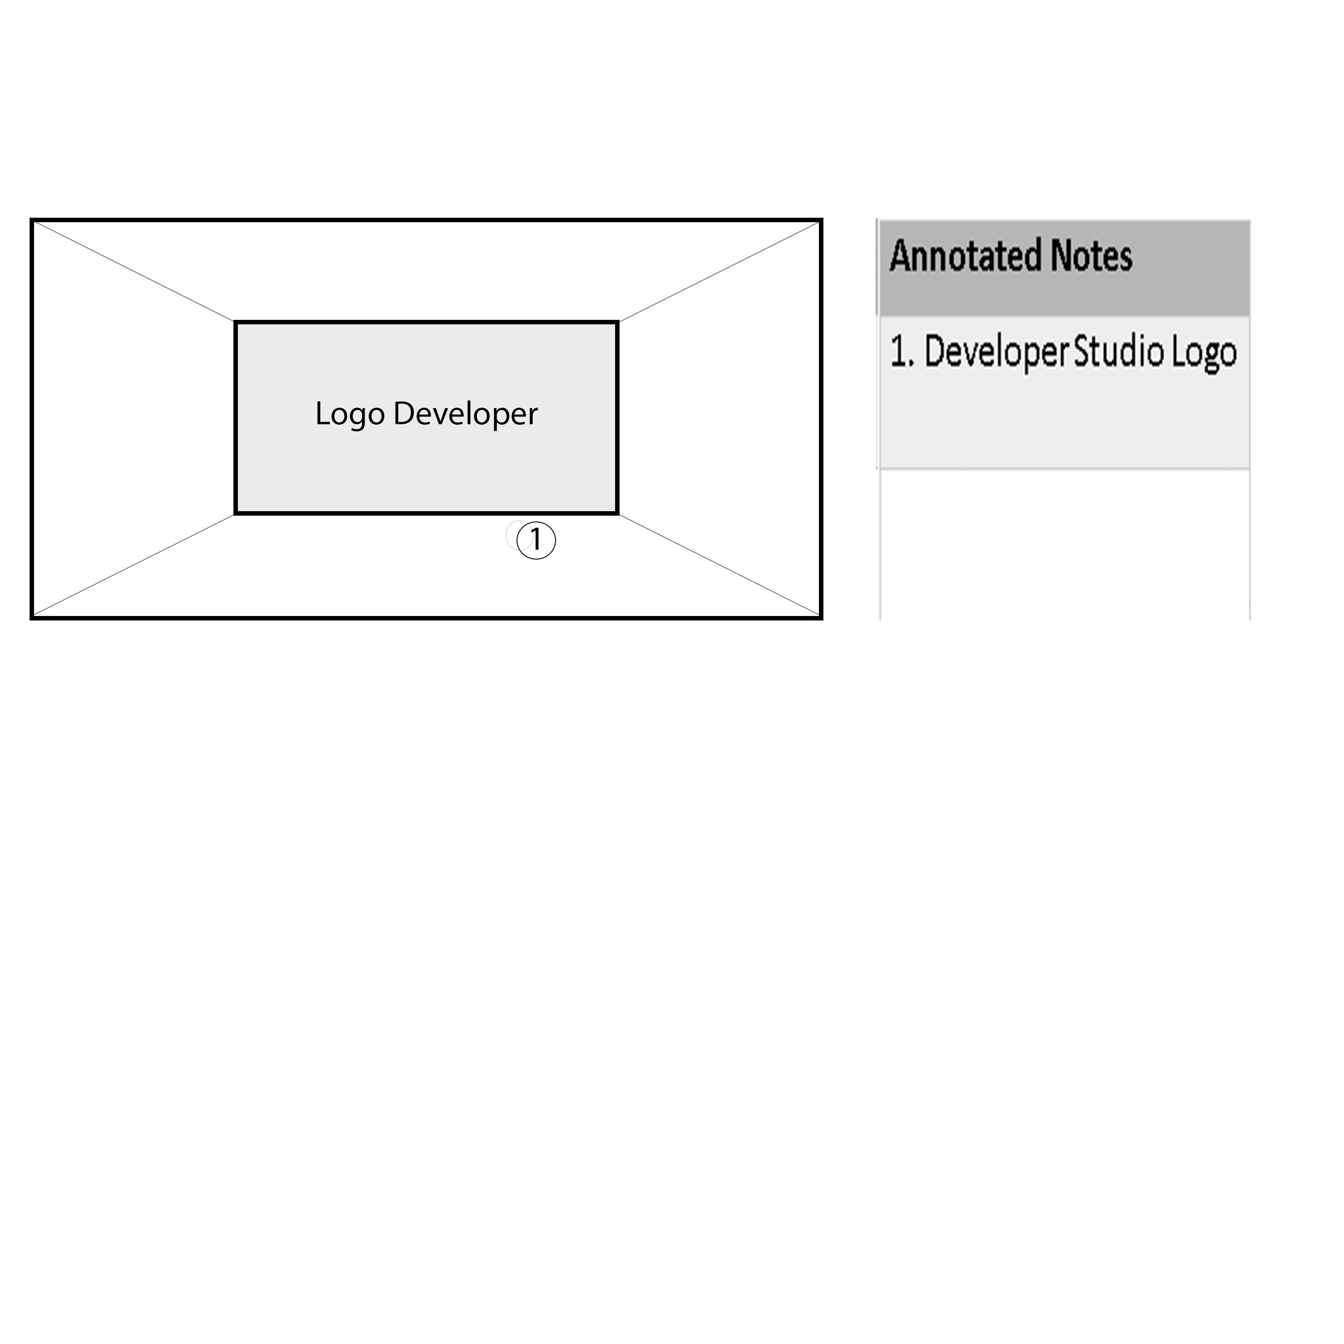

**2. Loading Screen**

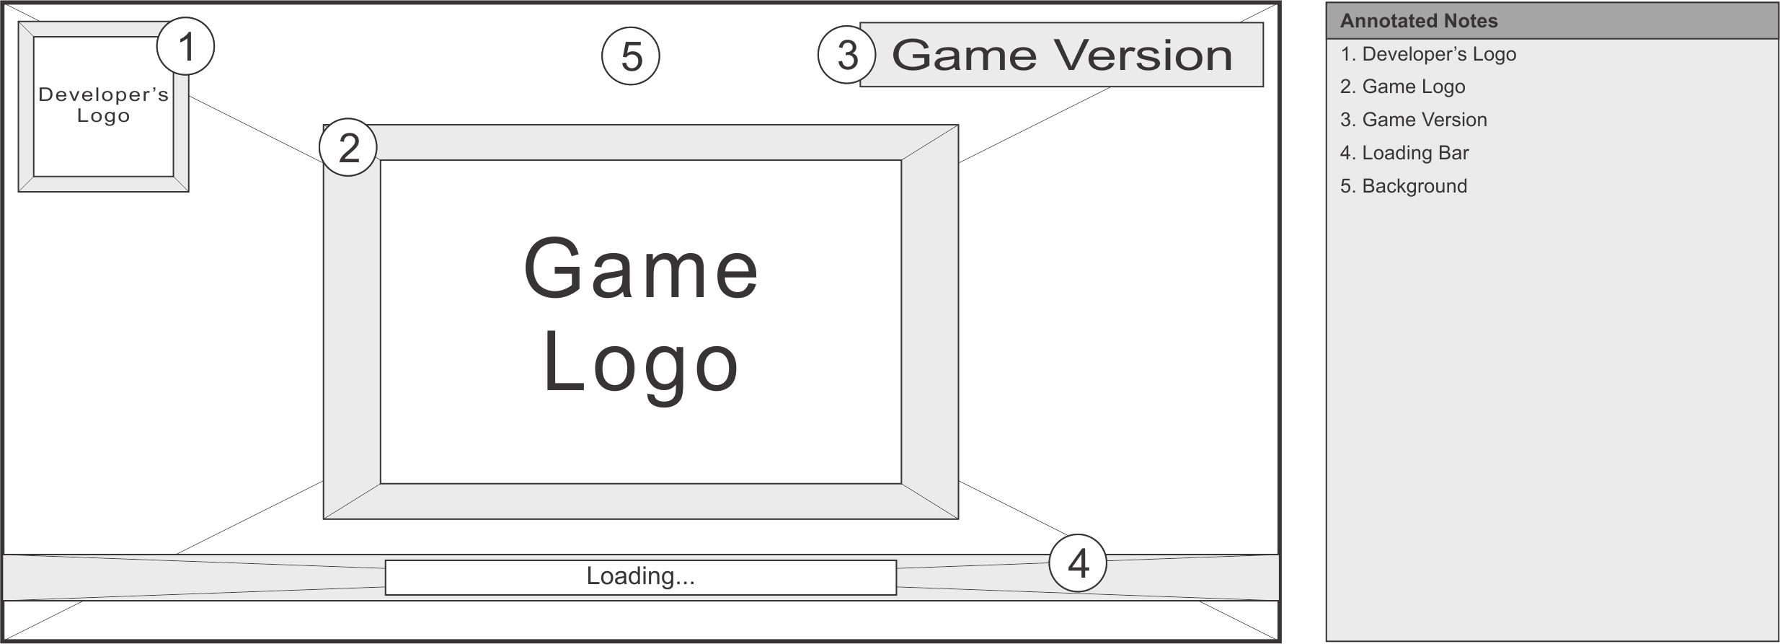

**3. Log - In / Register Screen**

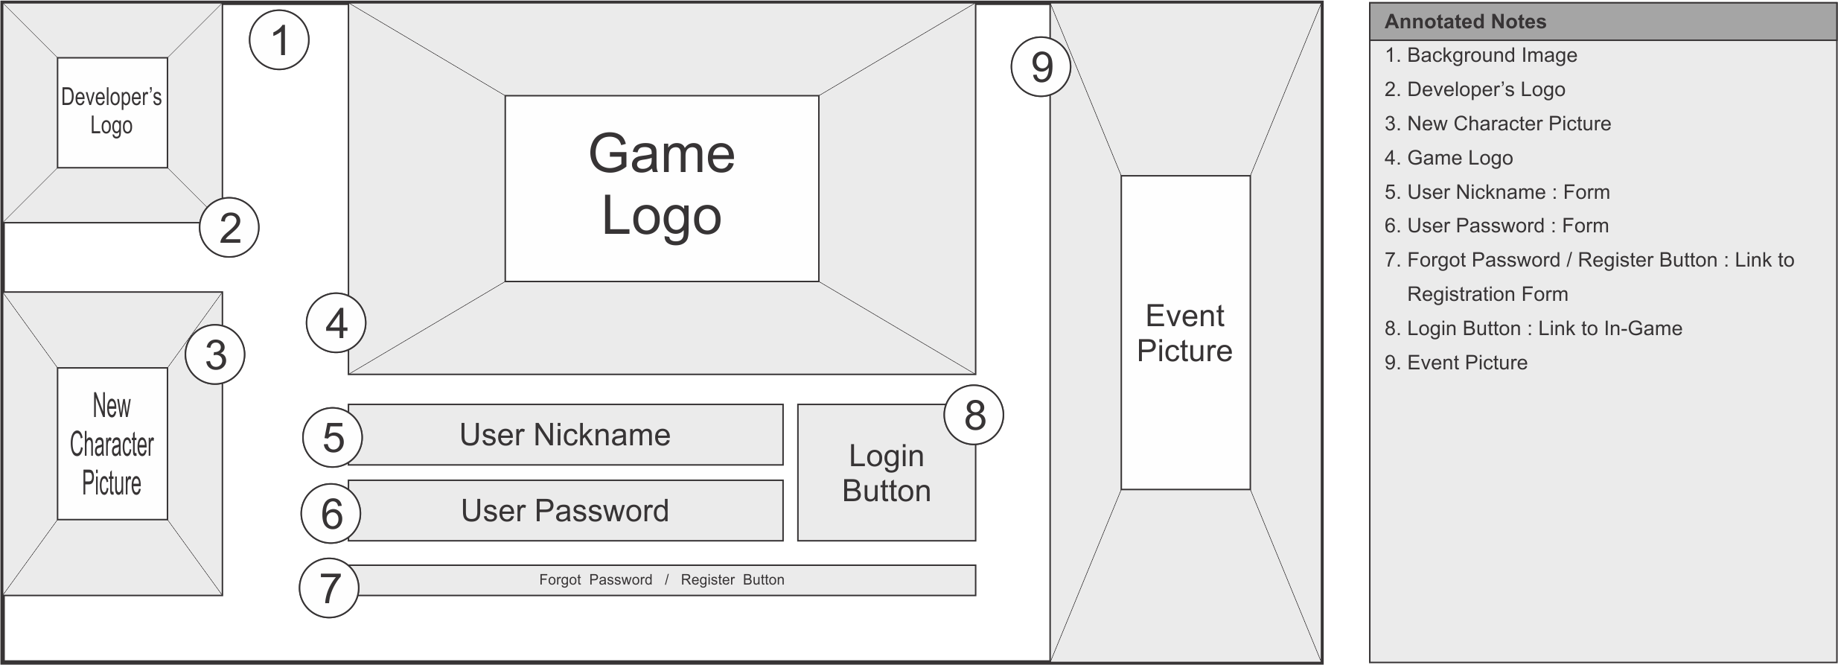

**4. Main Menu**

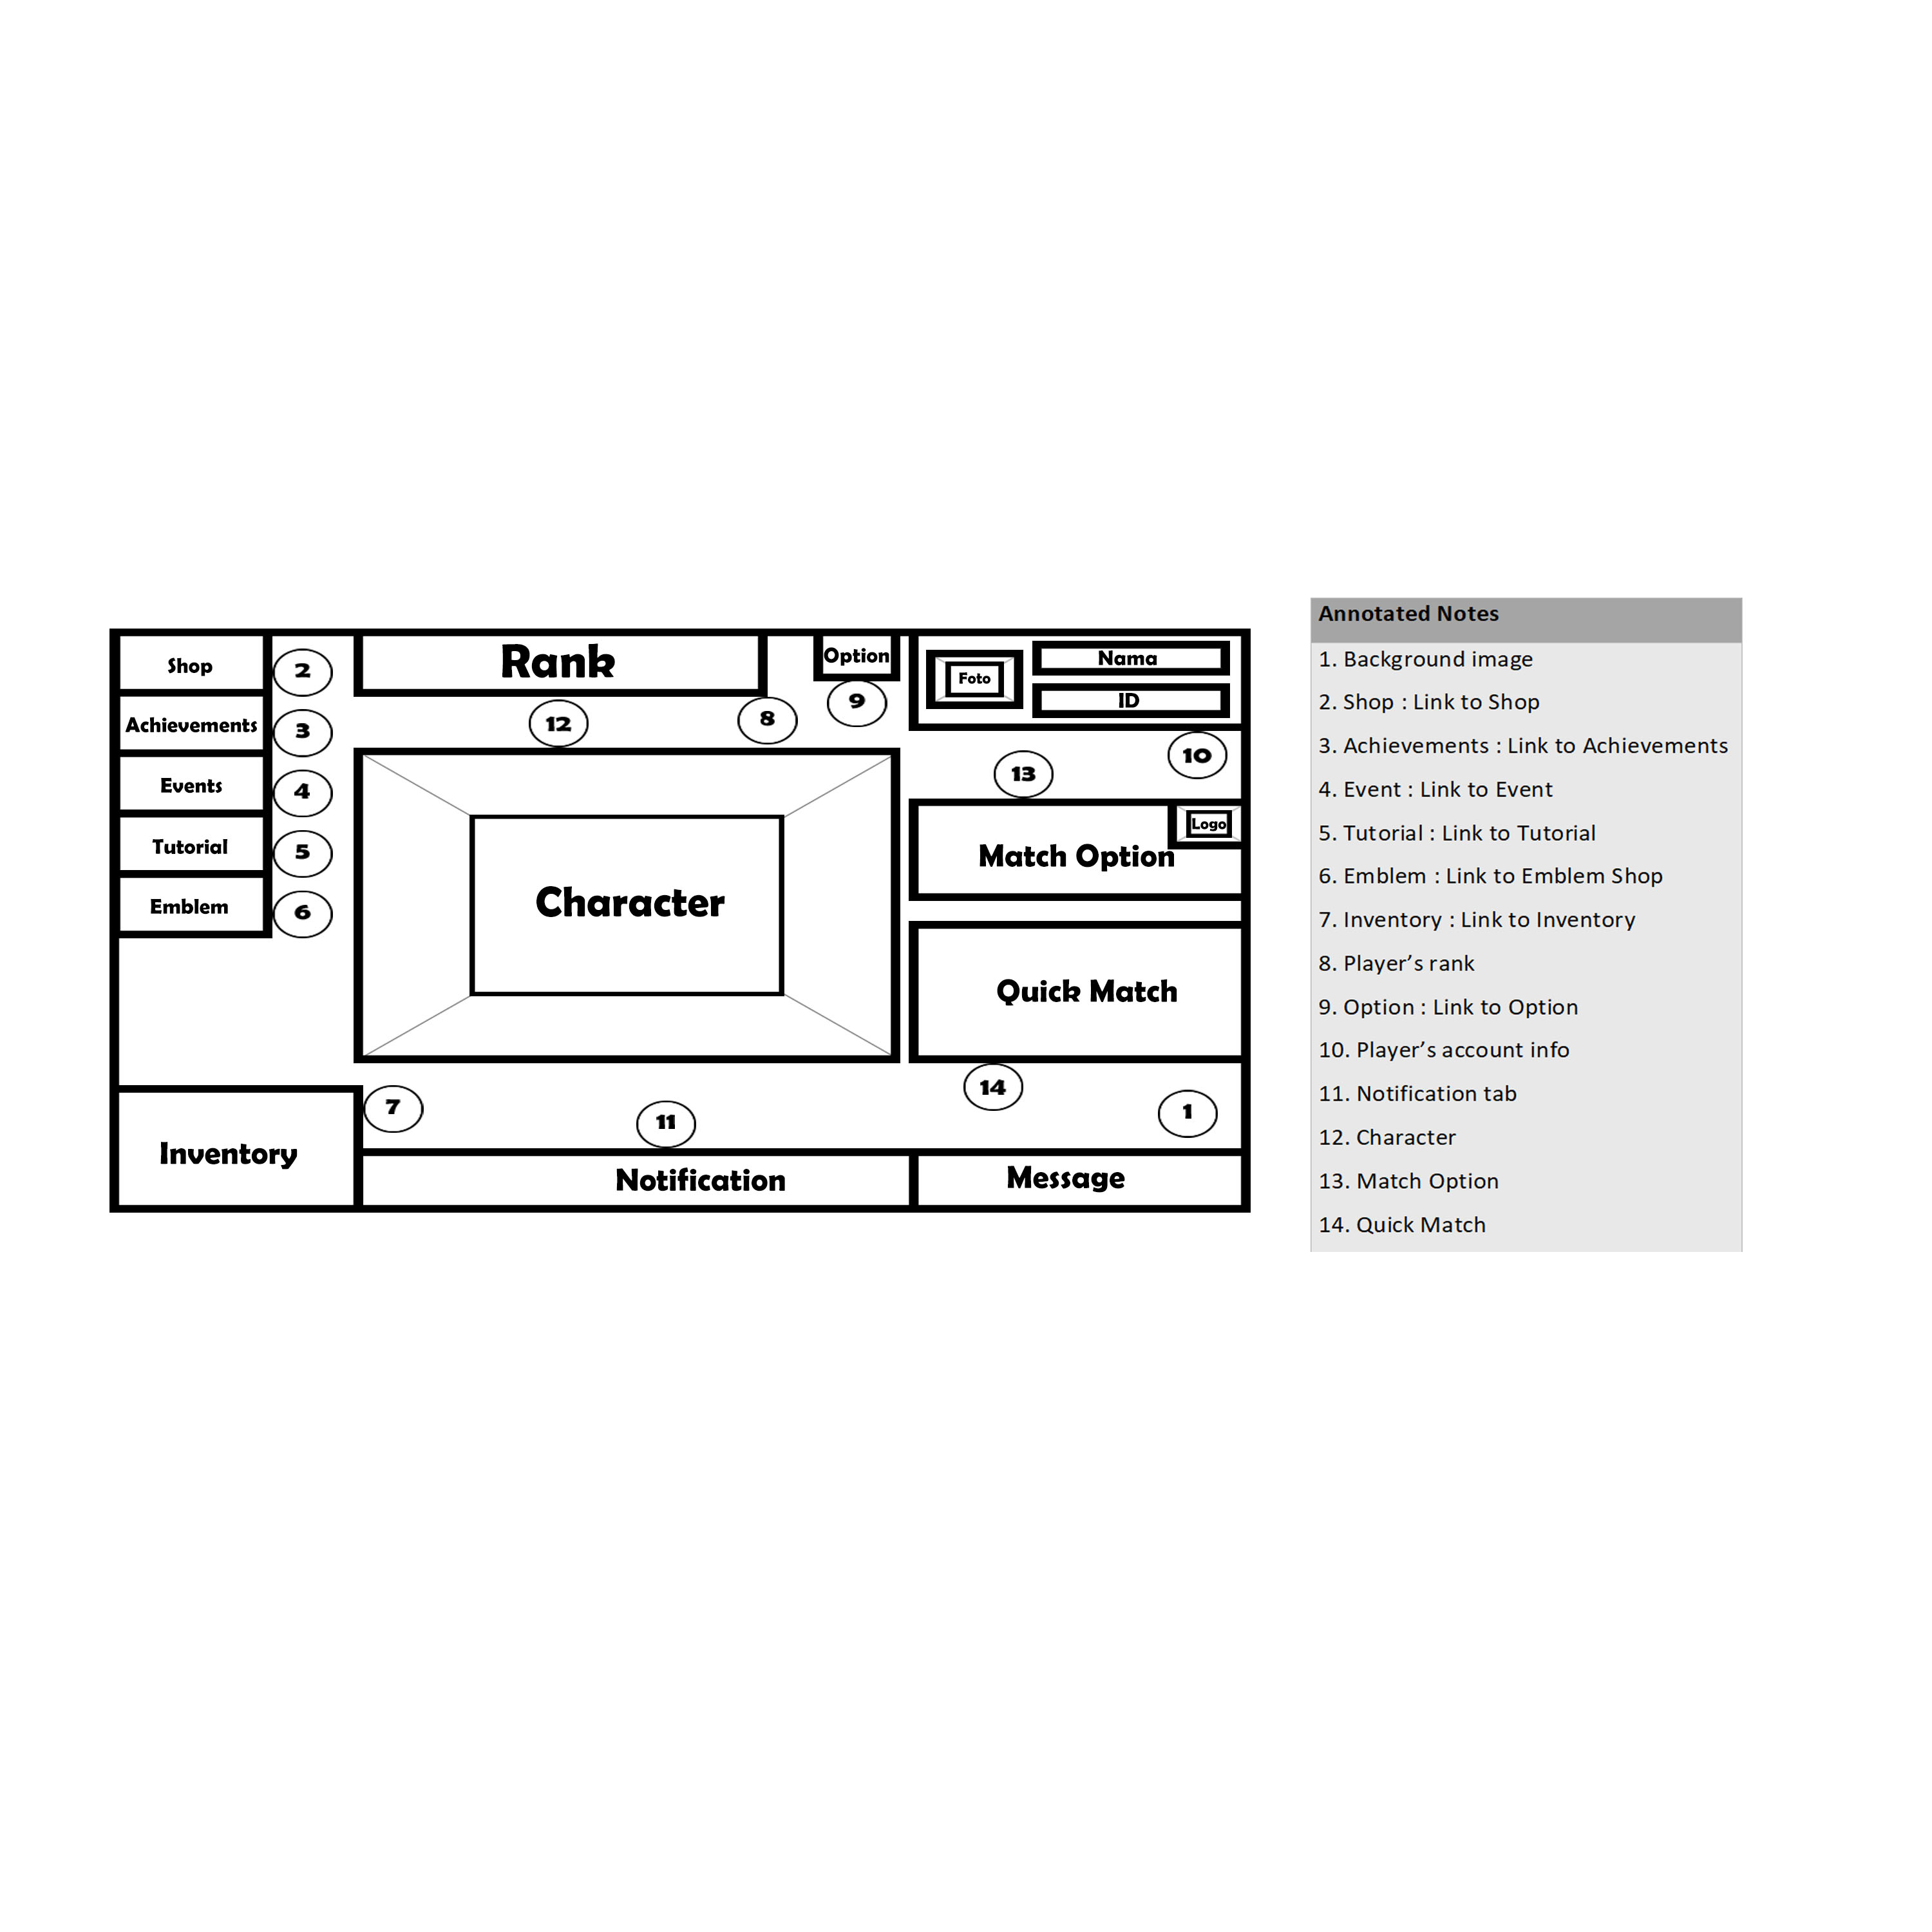

**5. Shop – Character**

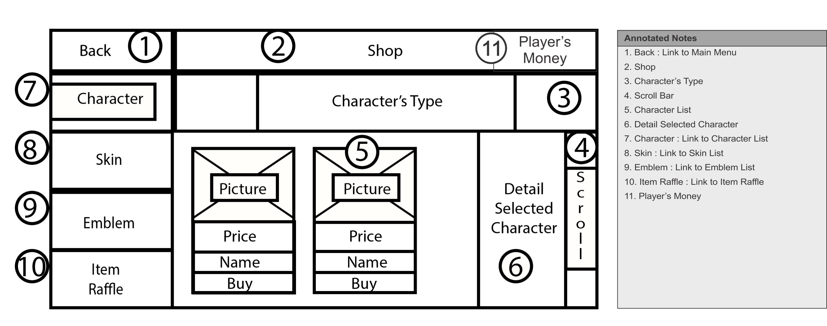

**6. Shop – Skin**

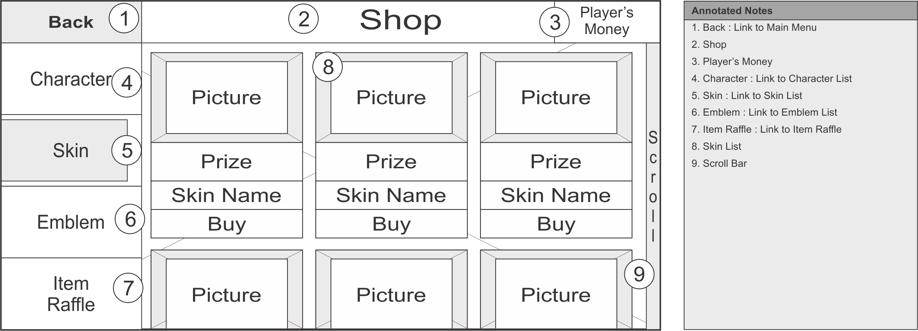

**7. Shop – Emblem**

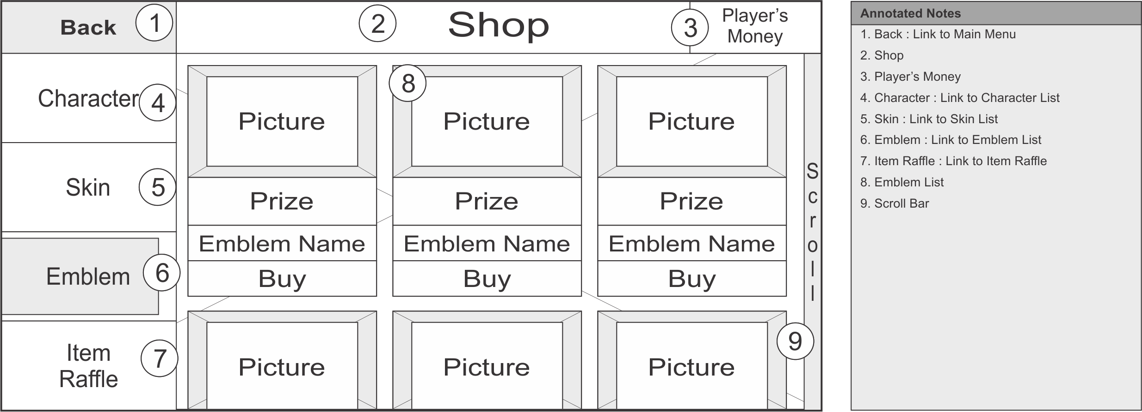

**8. Shop – Item Raffle**

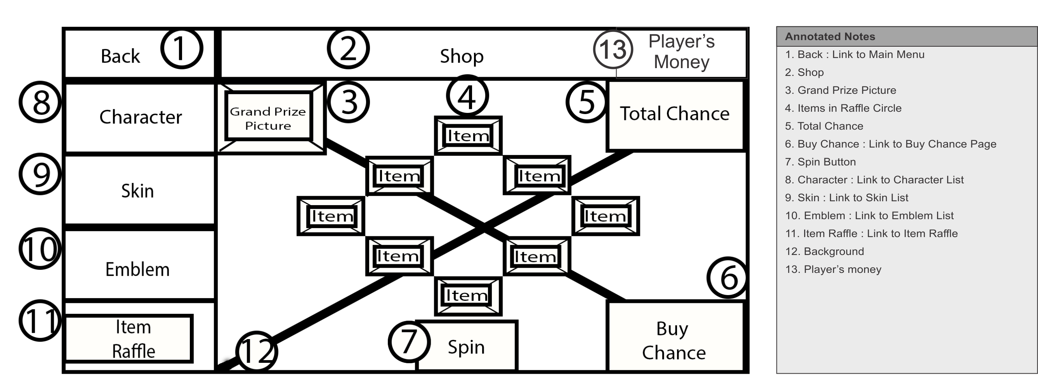

**9. Achievement – All**

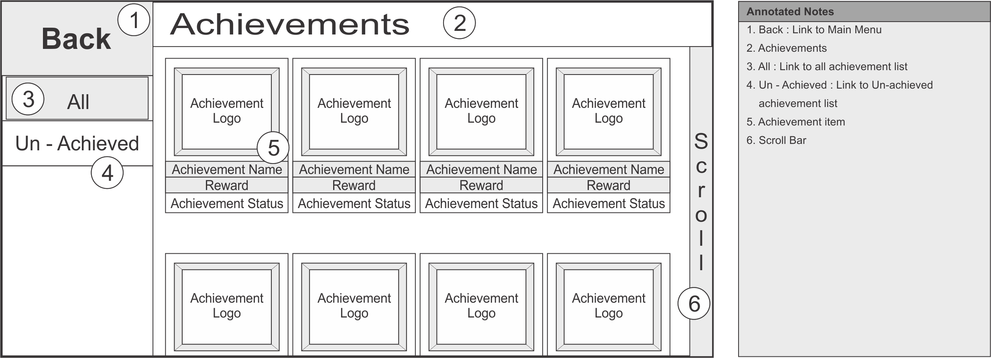

**10. Achievement – Un-achieved**

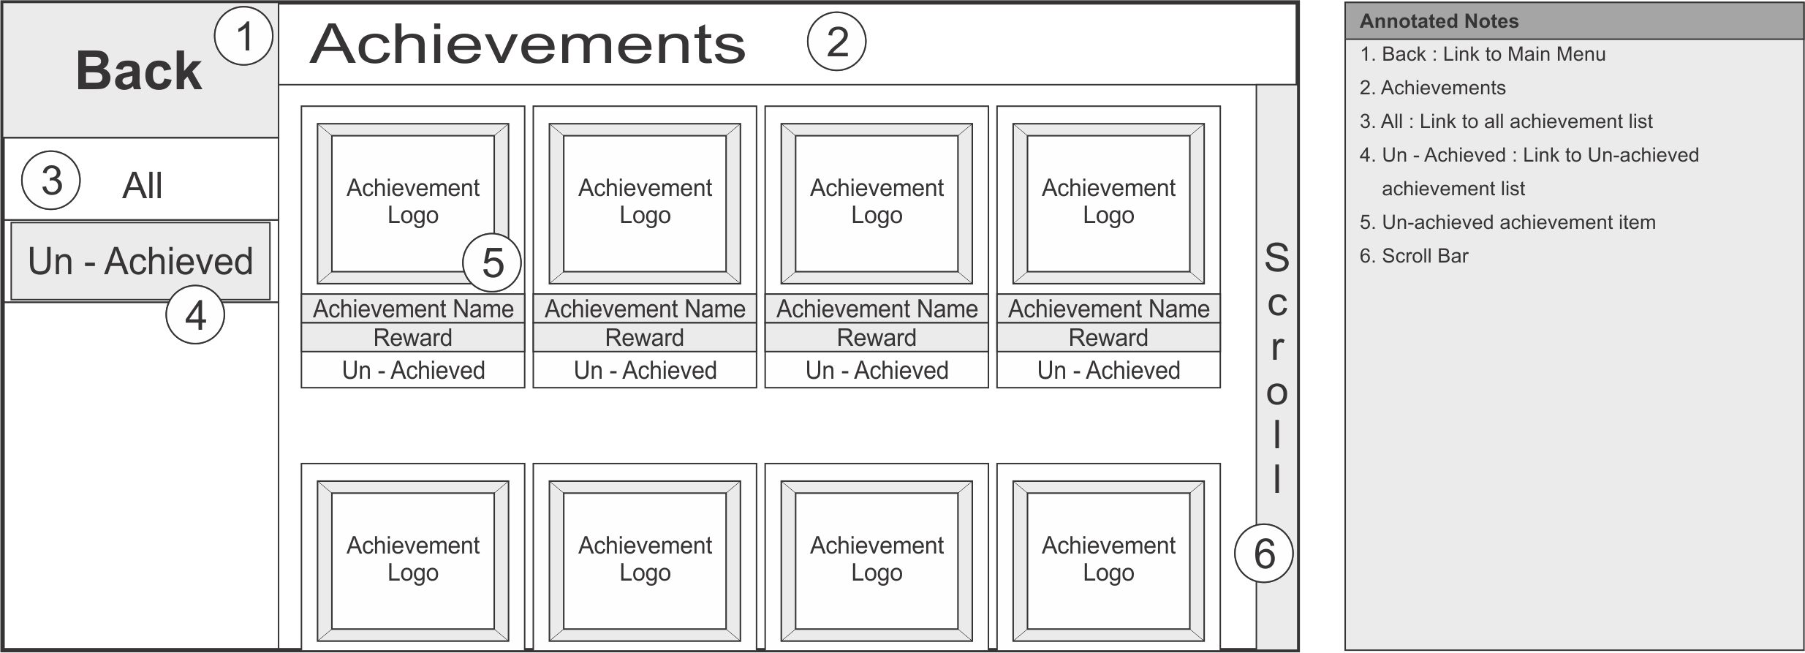

**11. Events**

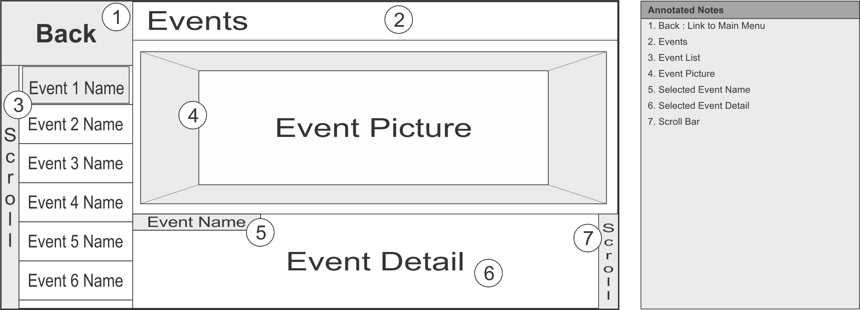

**12. Match Option**

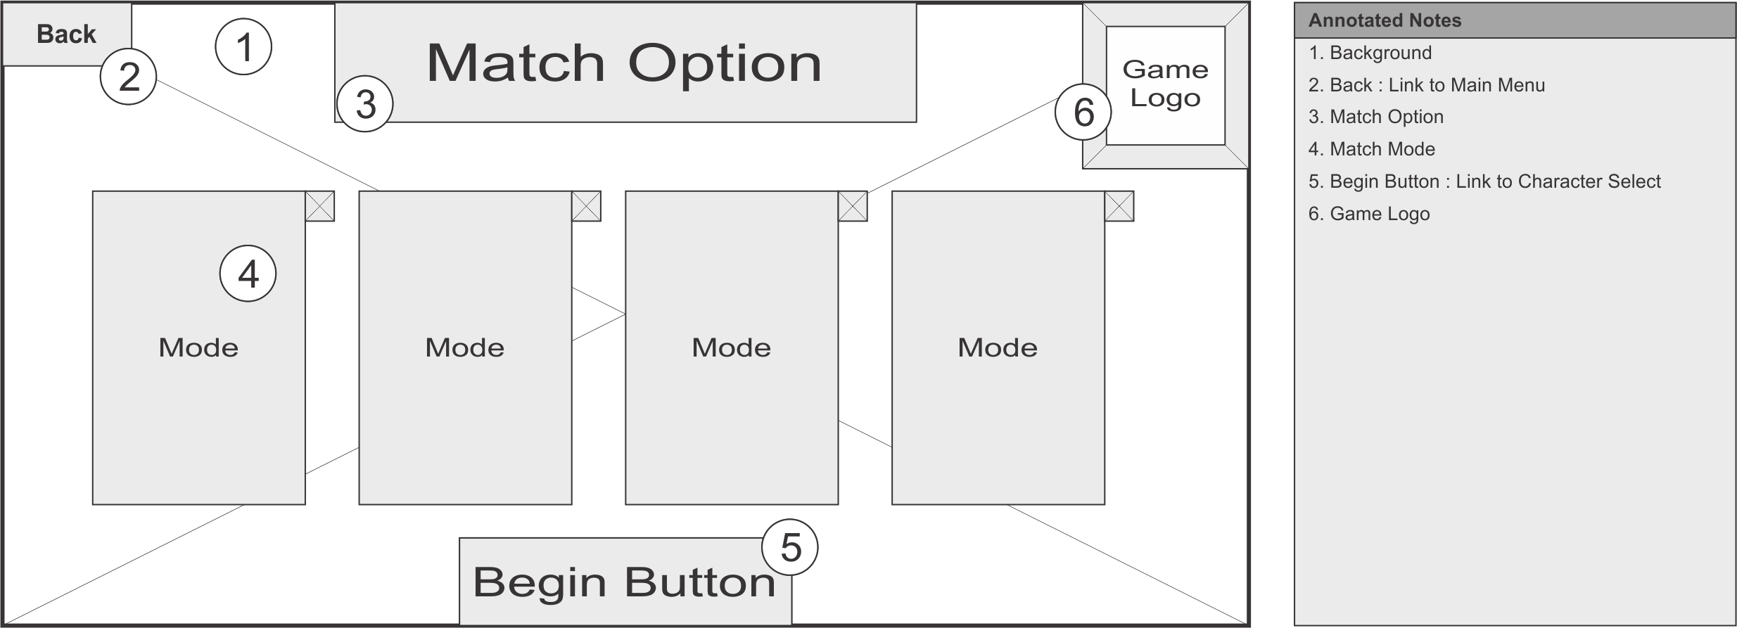

**13. Tutorial**

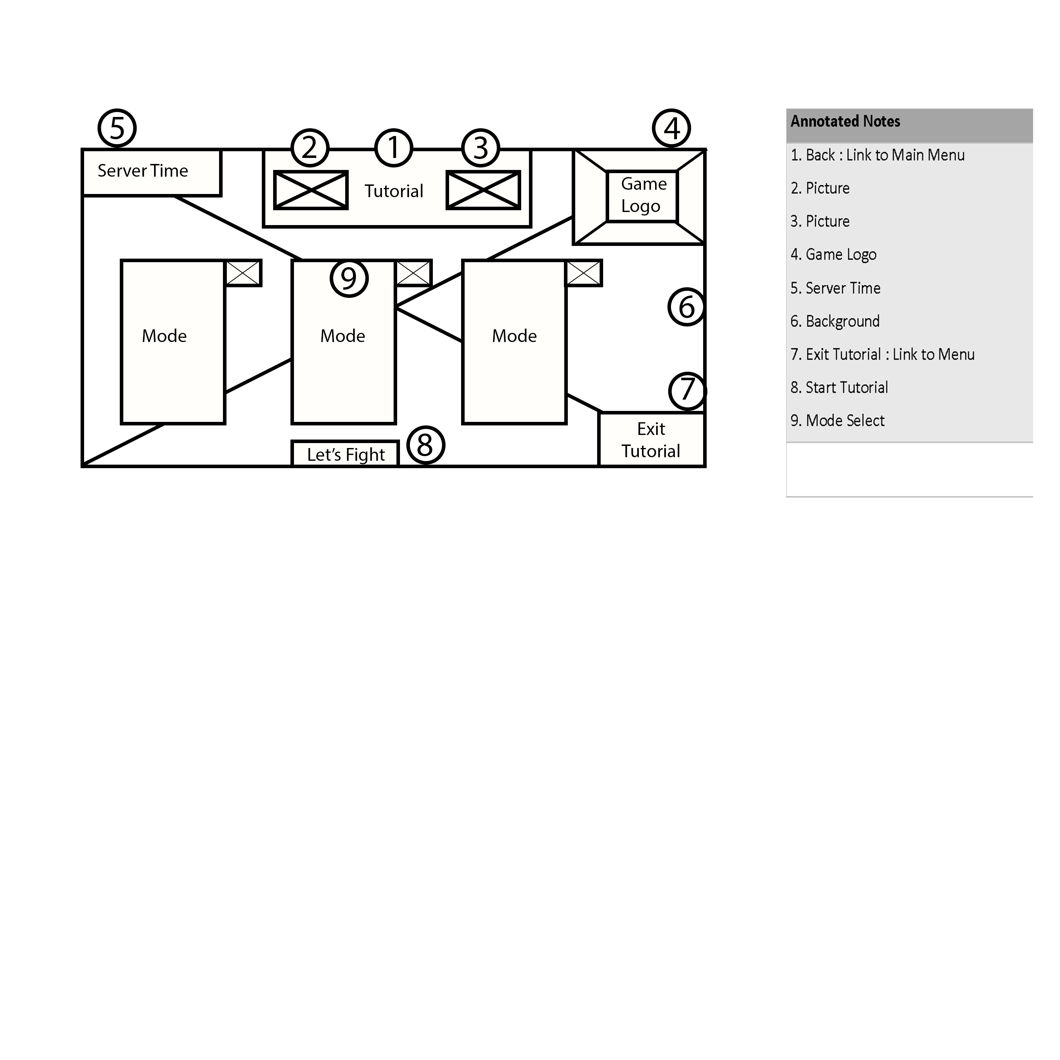

**14. Character Select**

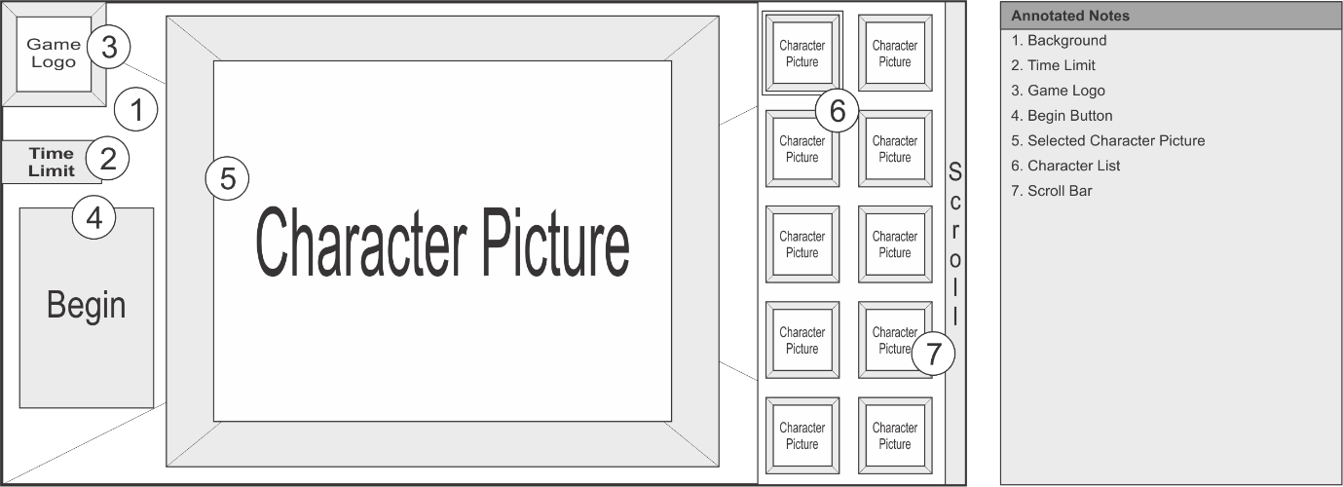

**15. Gameplay Screen**

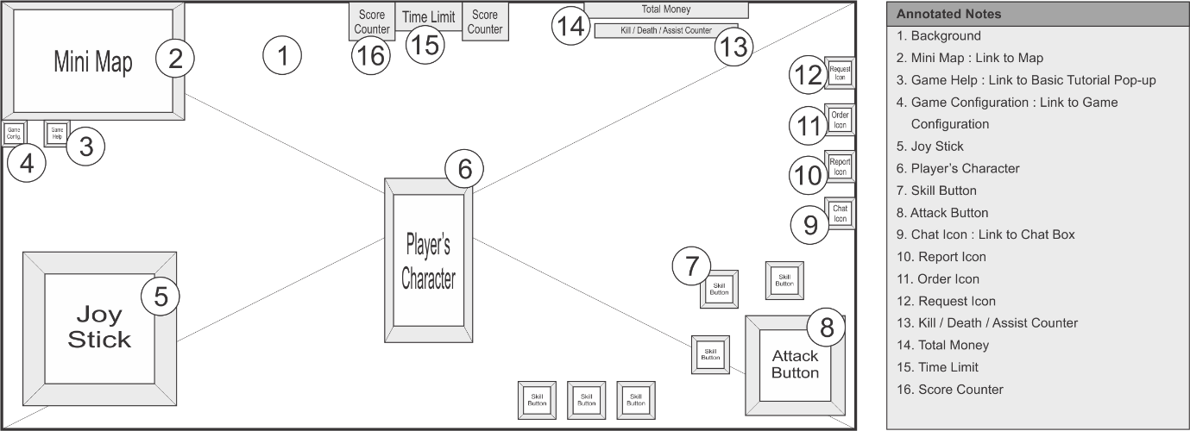

**16. Emblem**

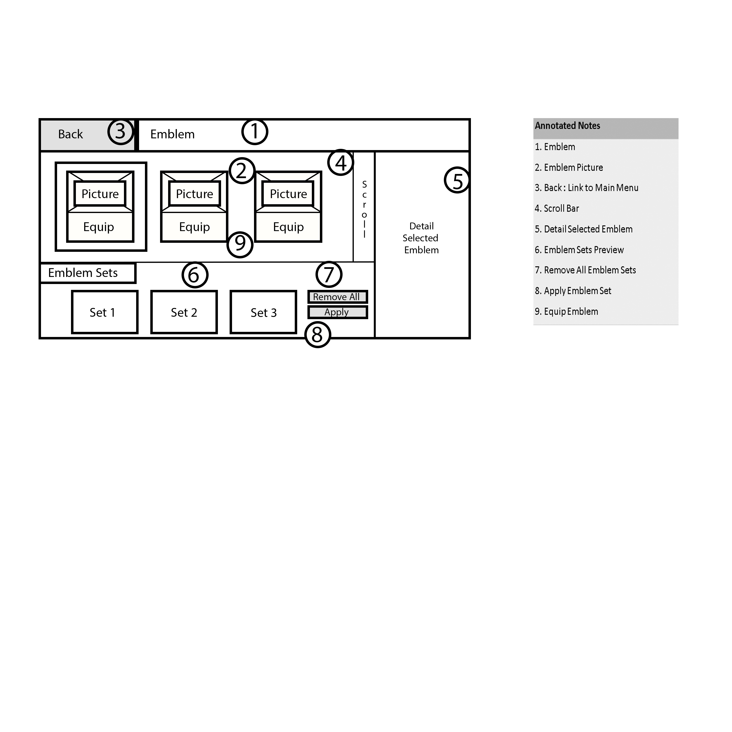

**17. World Ranks – Win’s Rate**

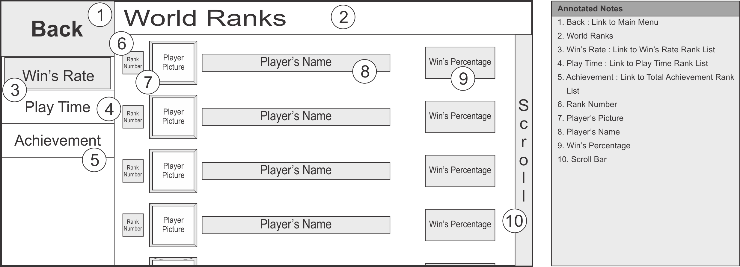

**18. World Ranks – Play Time**

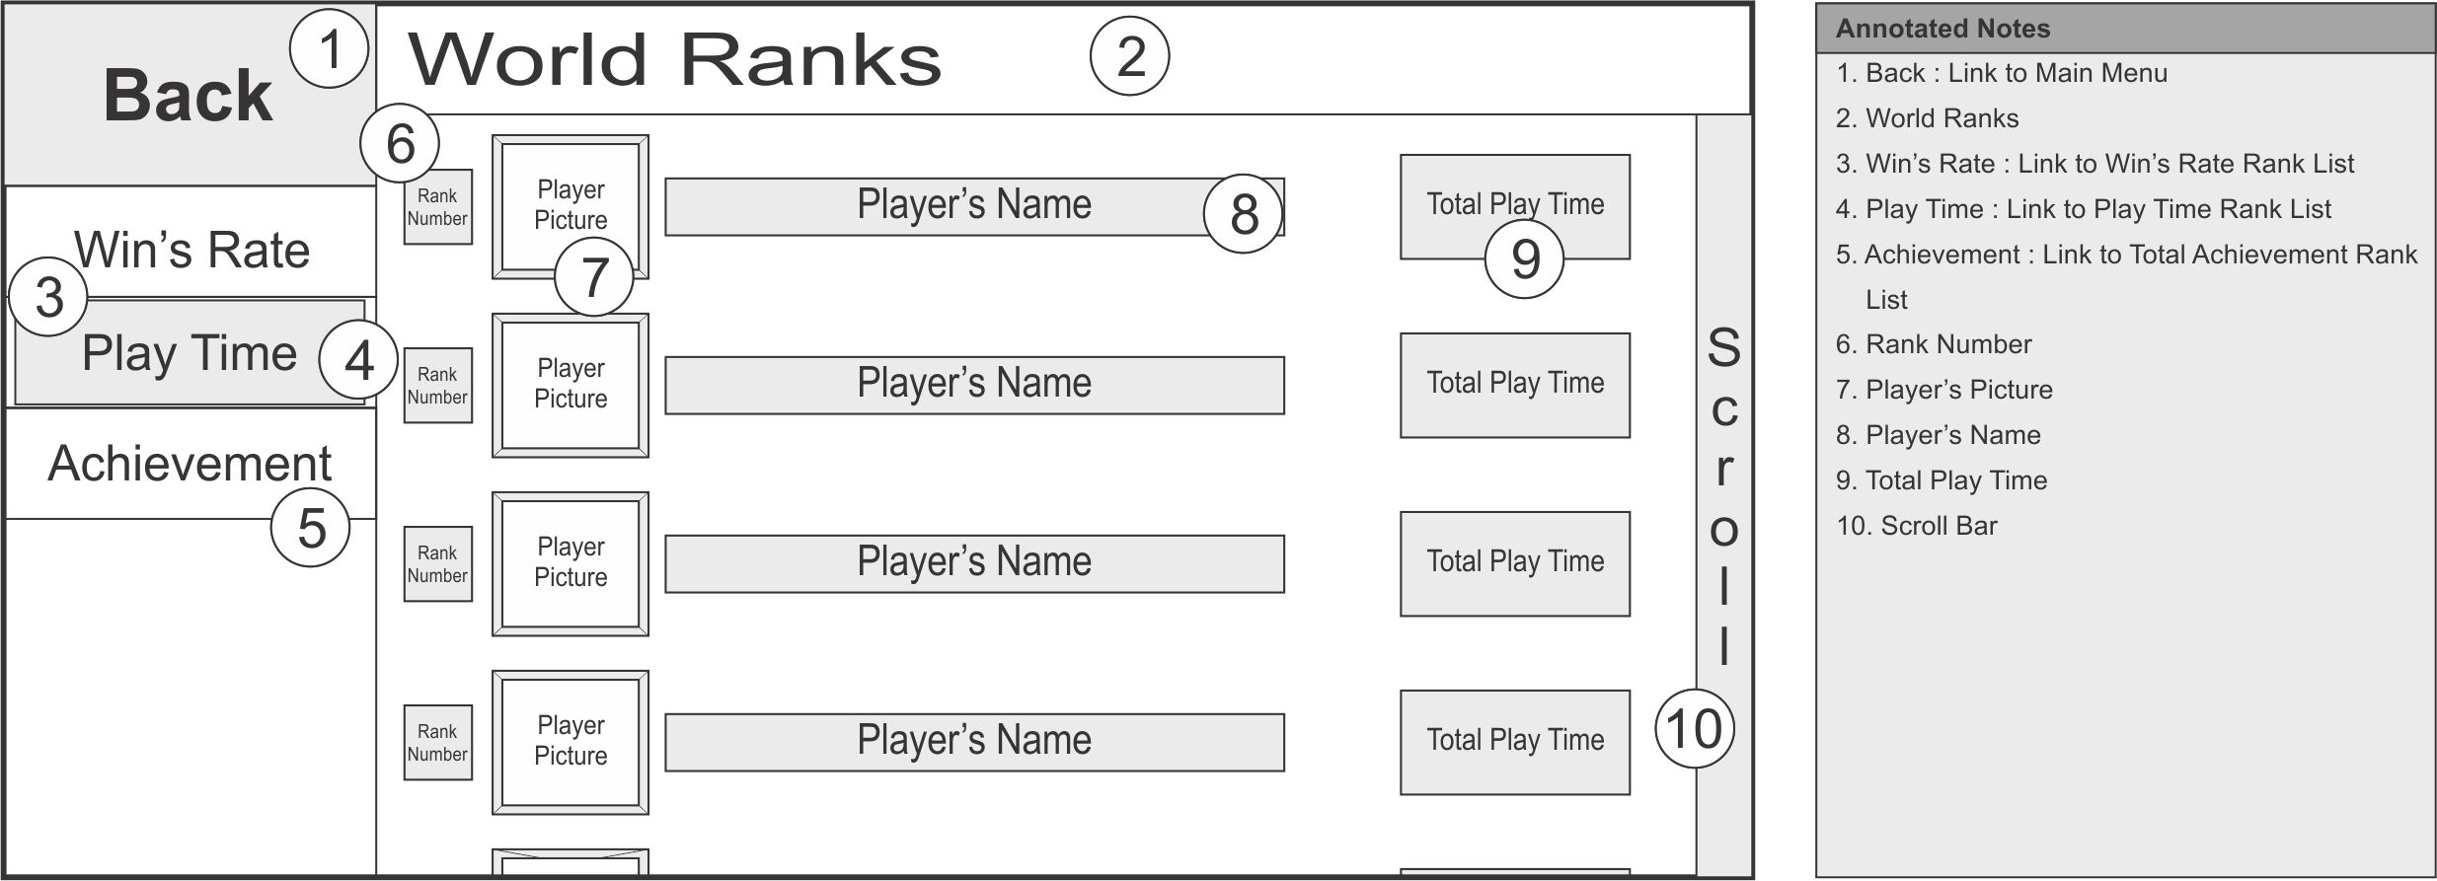

**19. World Ranks – Achievement**

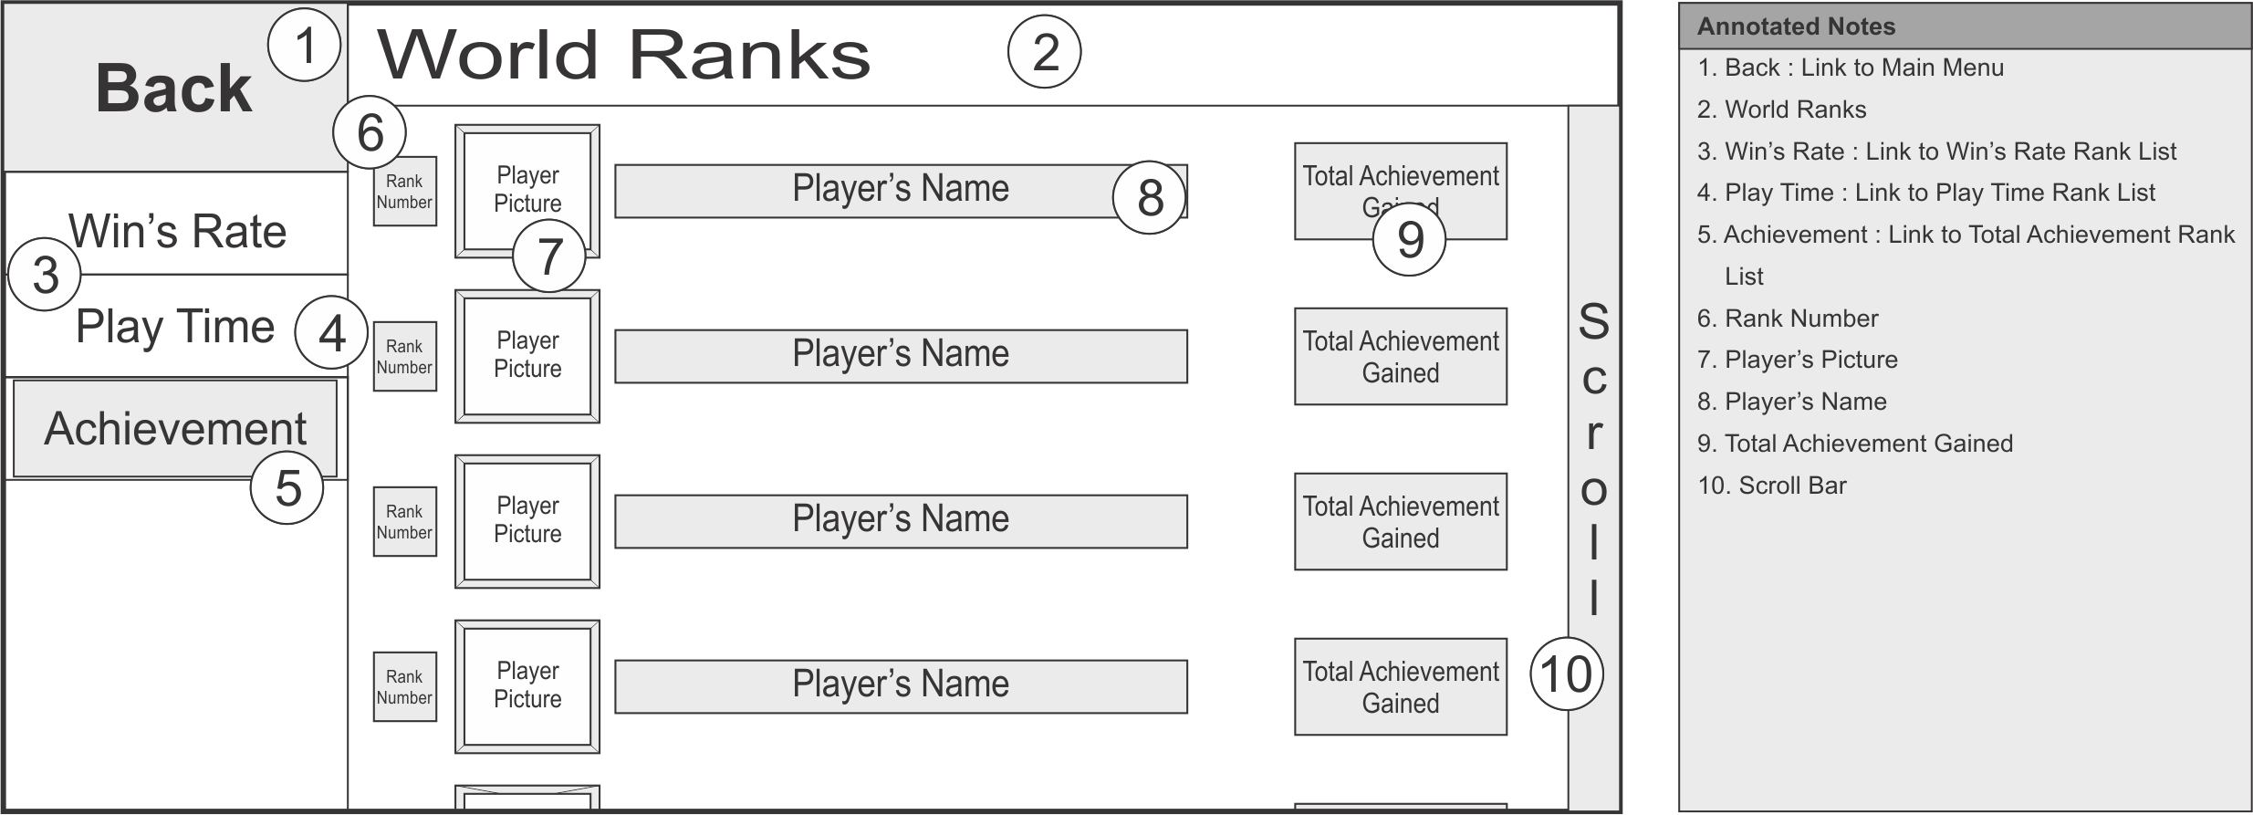

**20. Option – Settings**

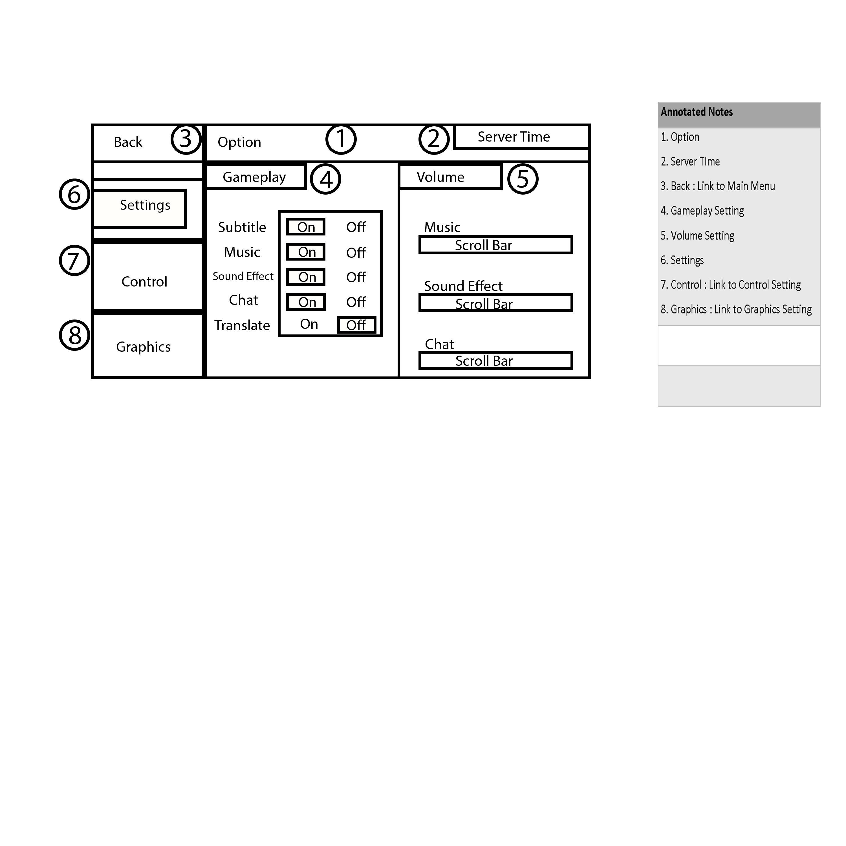

**21. Option – Control**

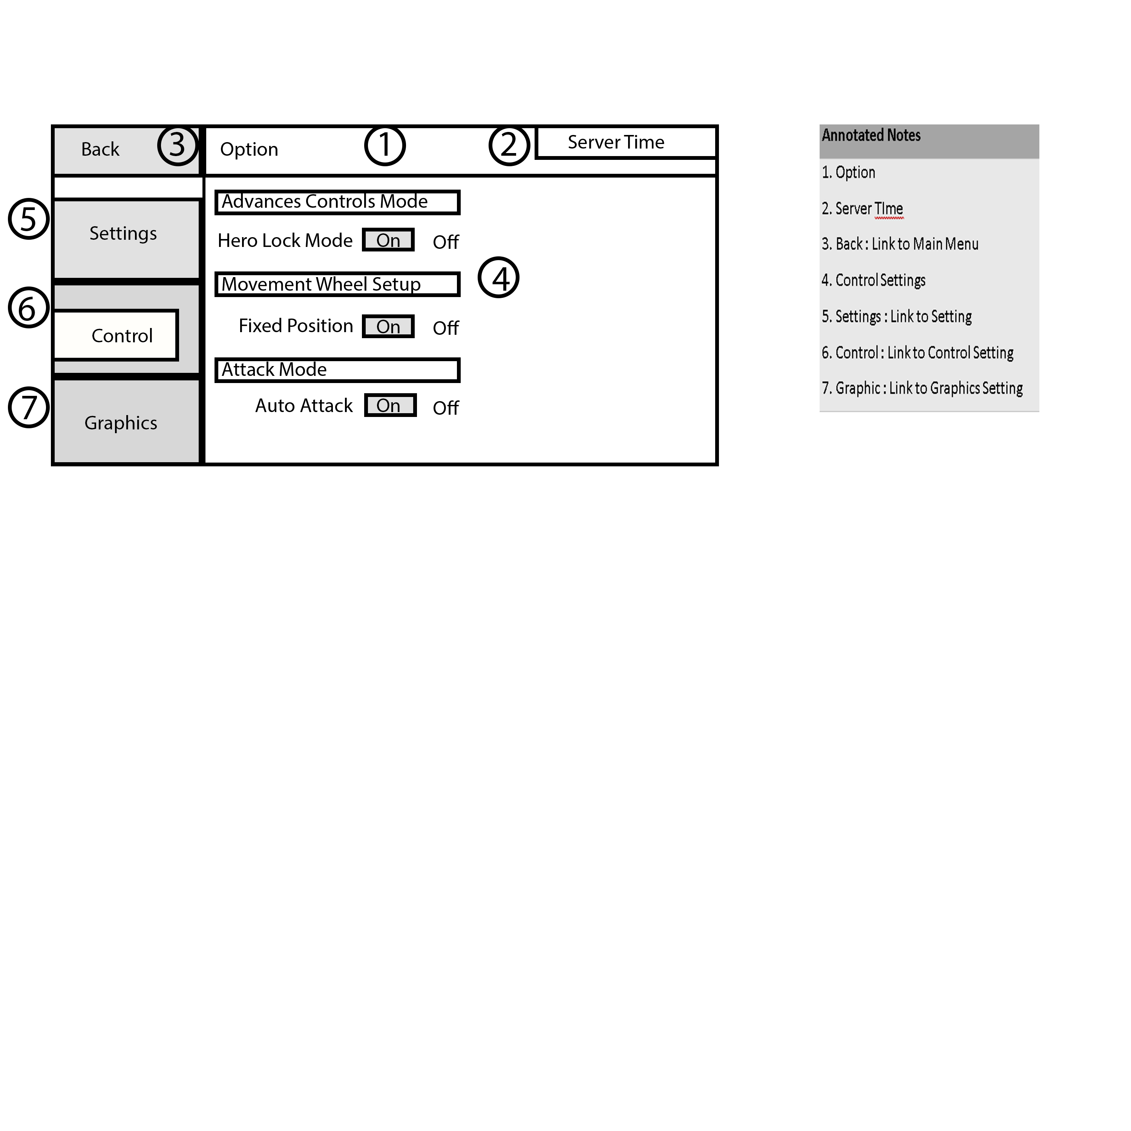

**22. Option – Graphics**

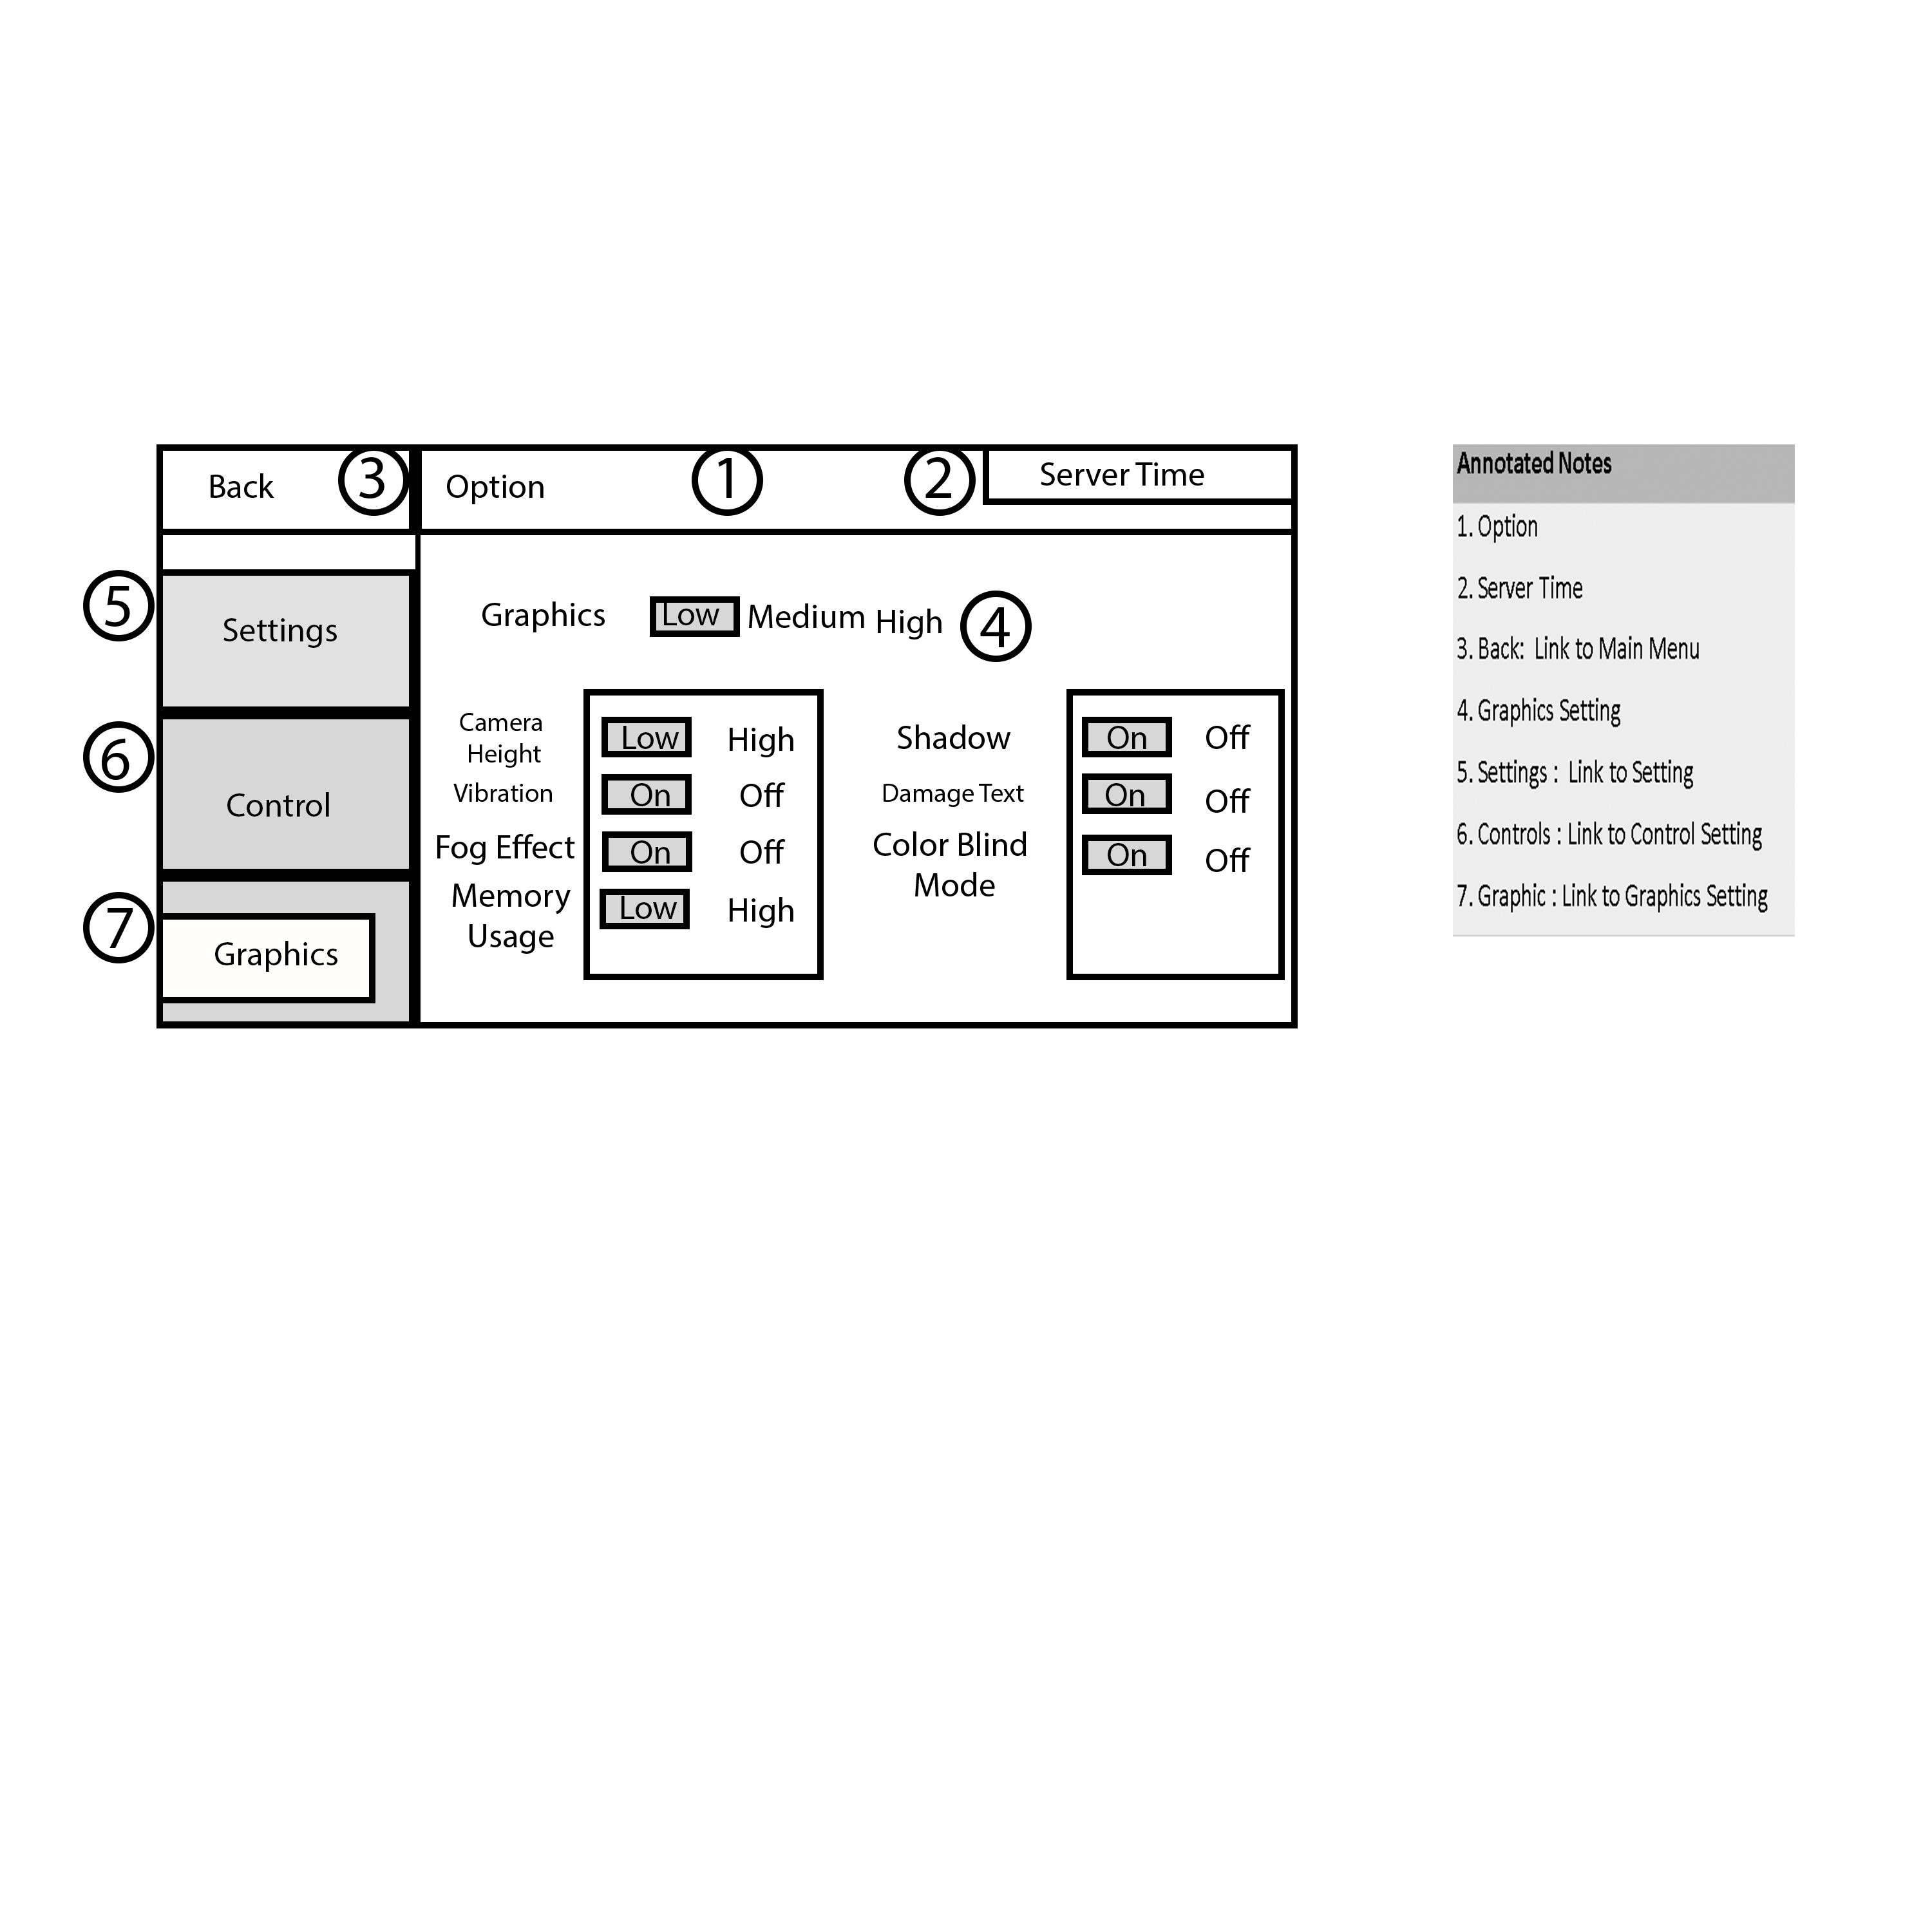

**23. Profile – Identity**

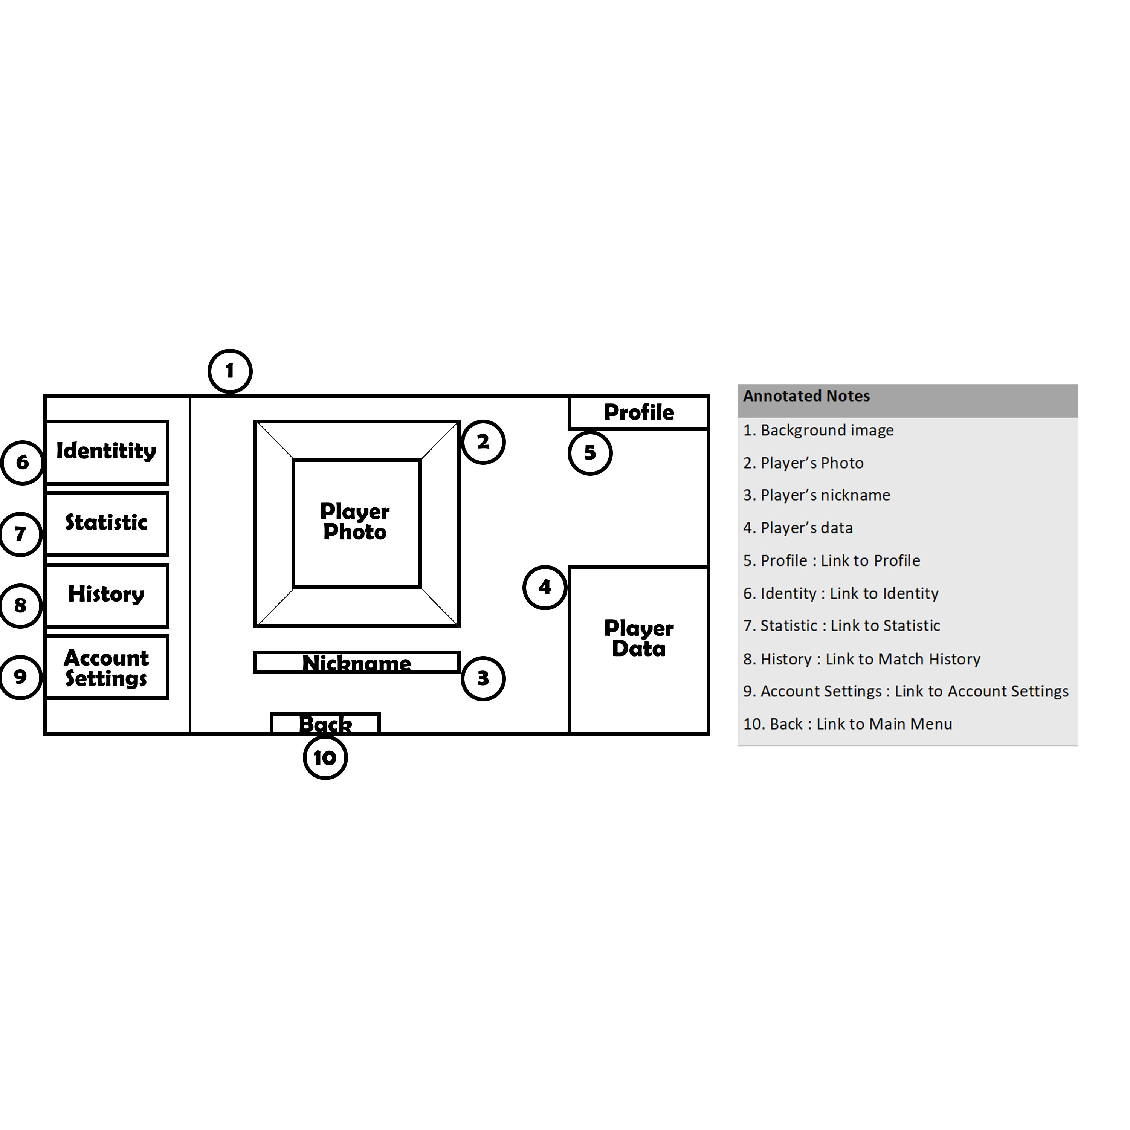

**24. Profile – Statistic**

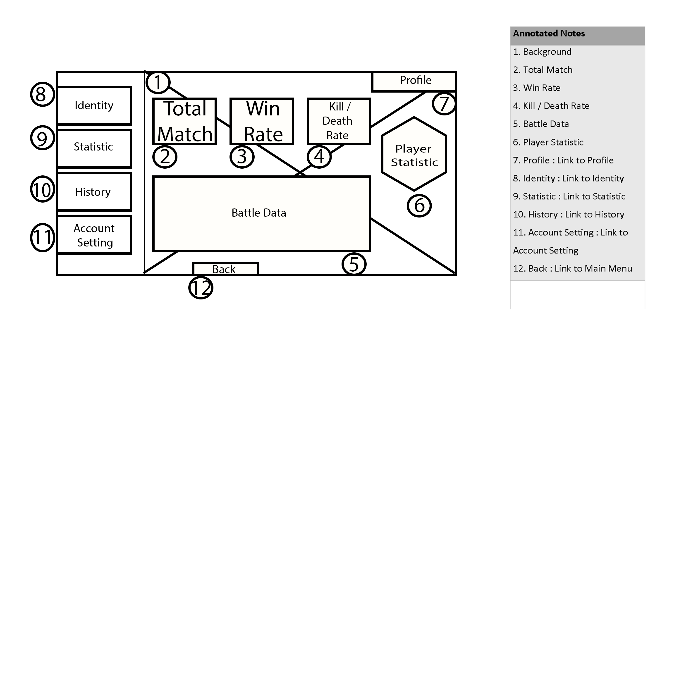

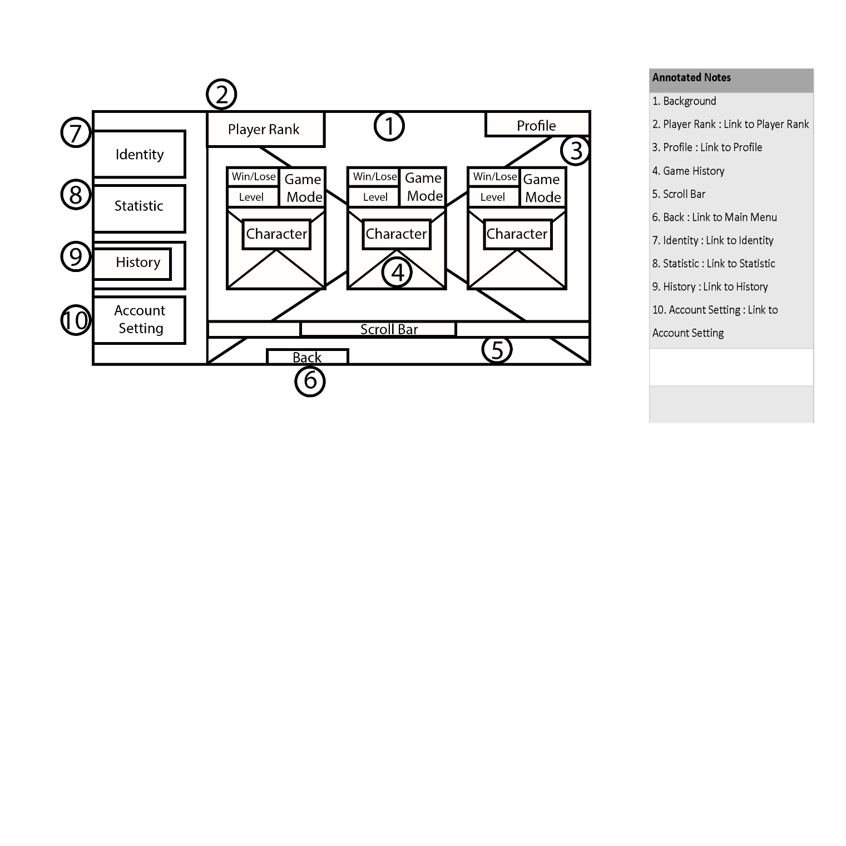**25. Profile – History**

**26. Profile – Account Settings**

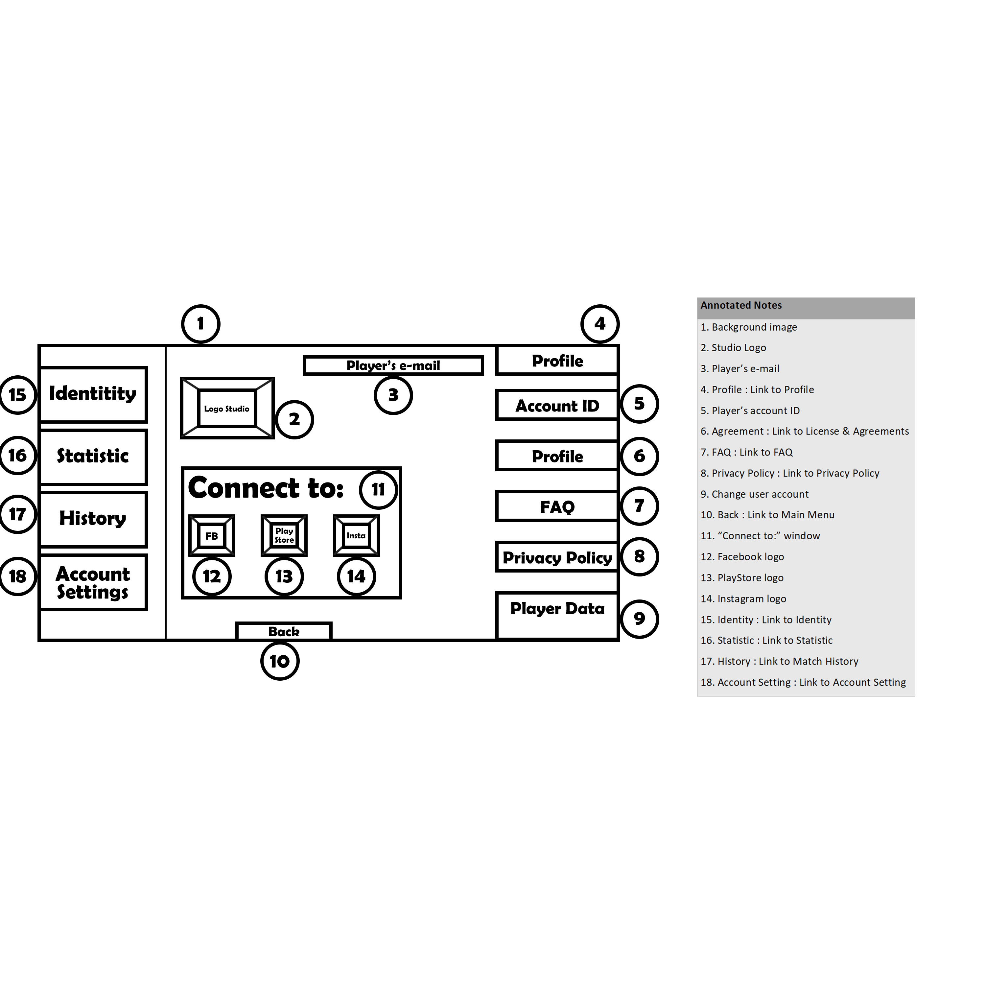

**27. Mail – Inbox**

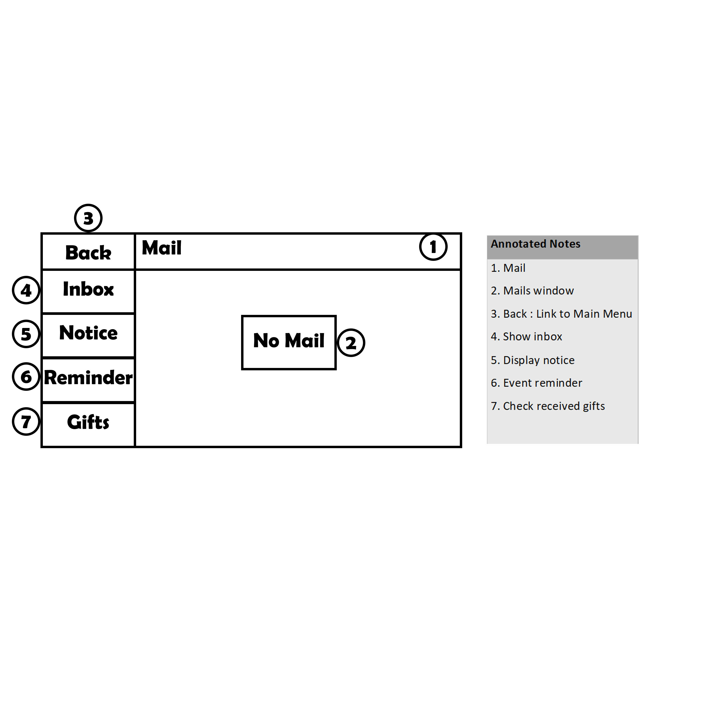

**28. Mail – Notice**

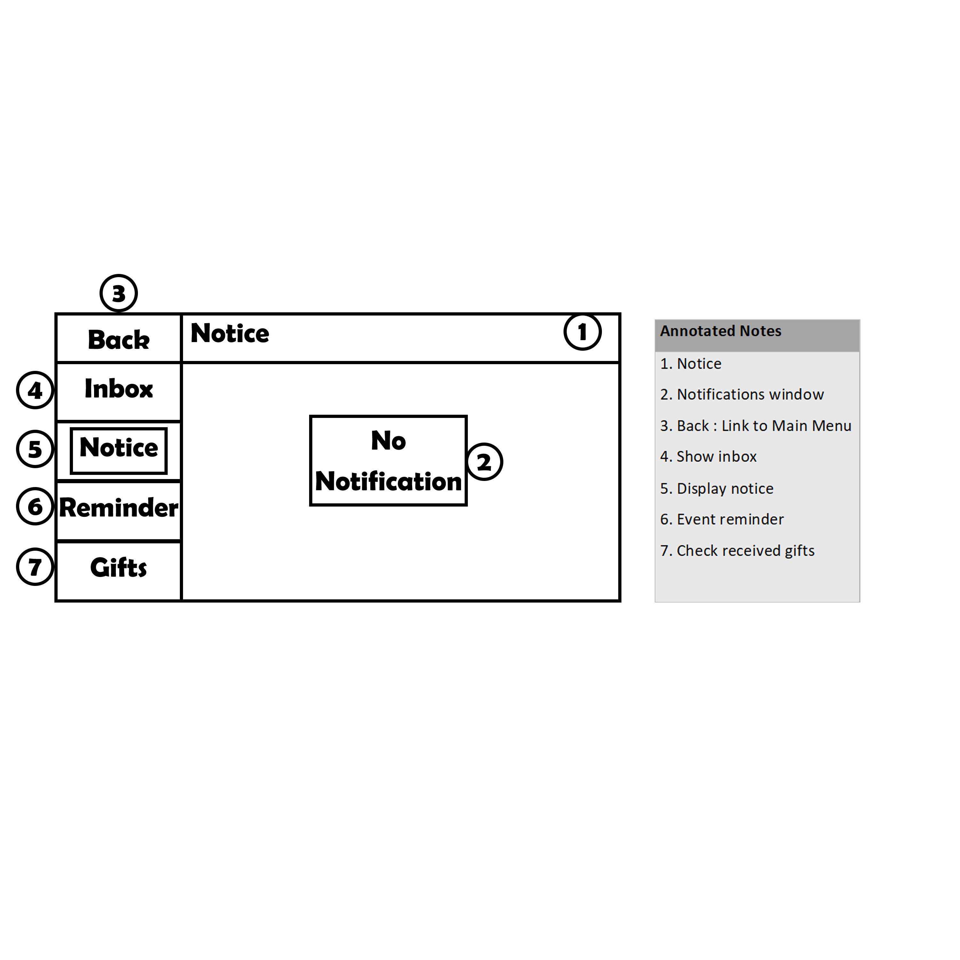

**29. Mail - Reminder**

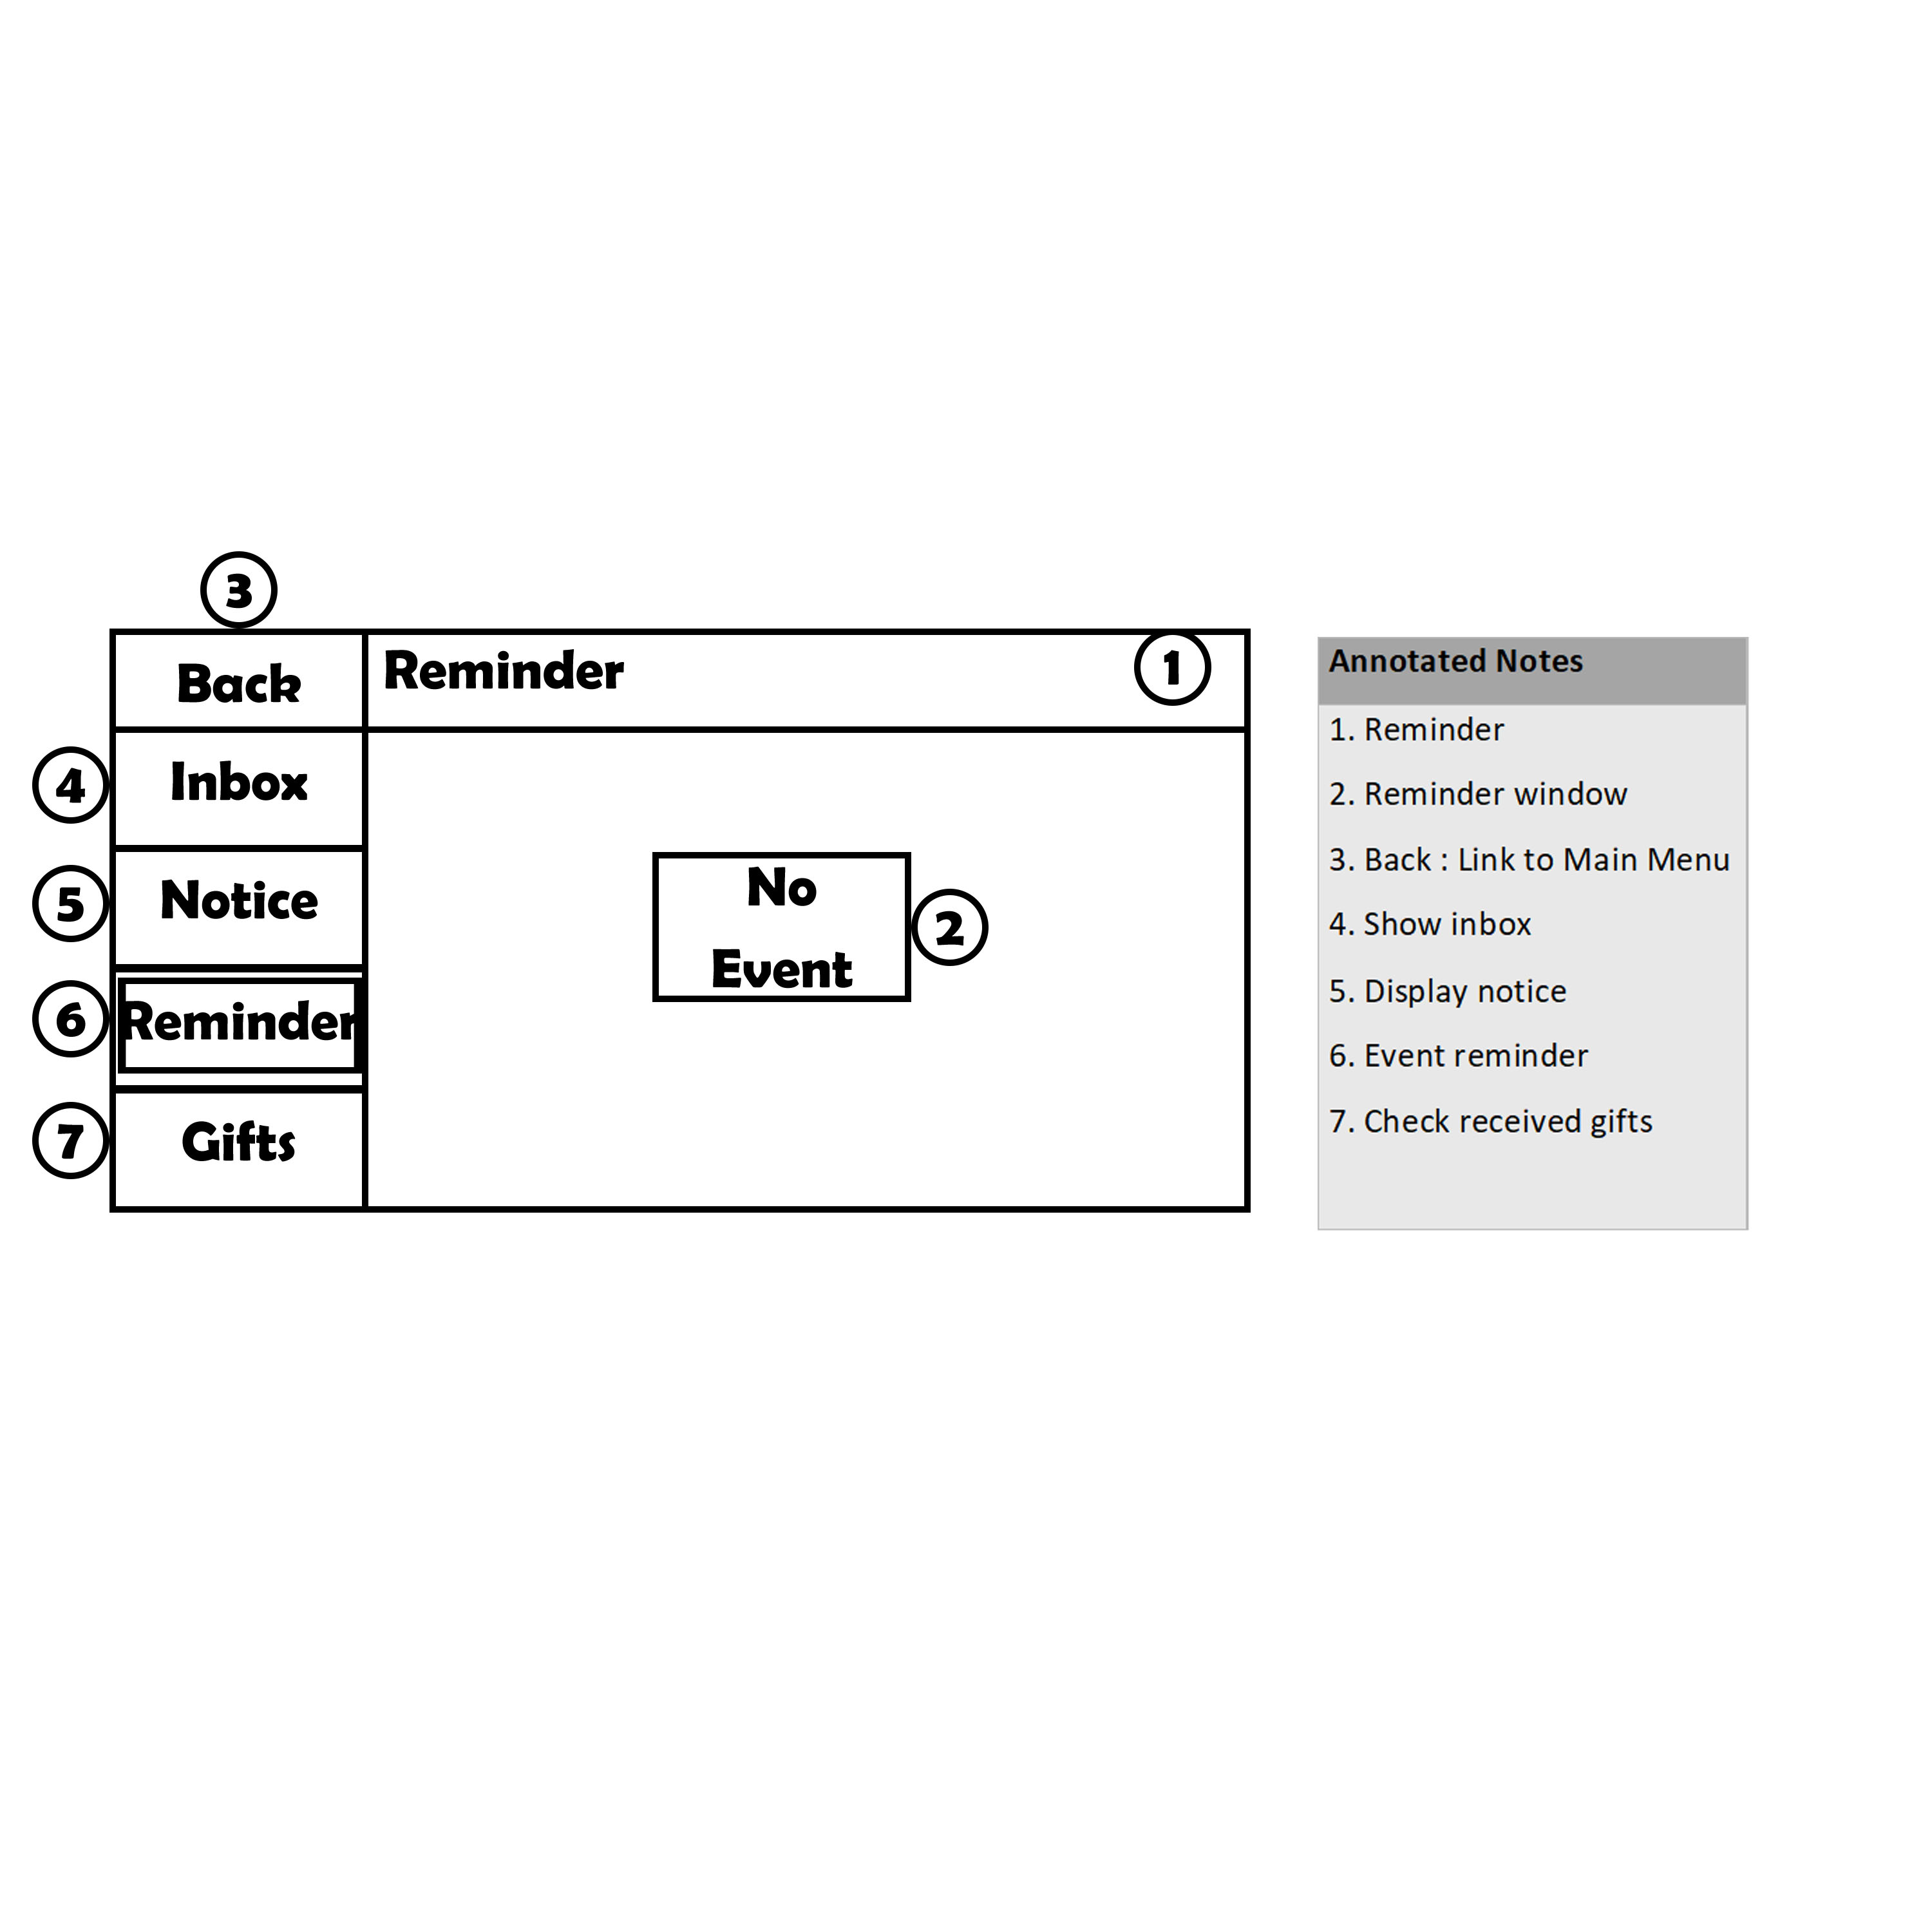

**30. Mail – Gifts**

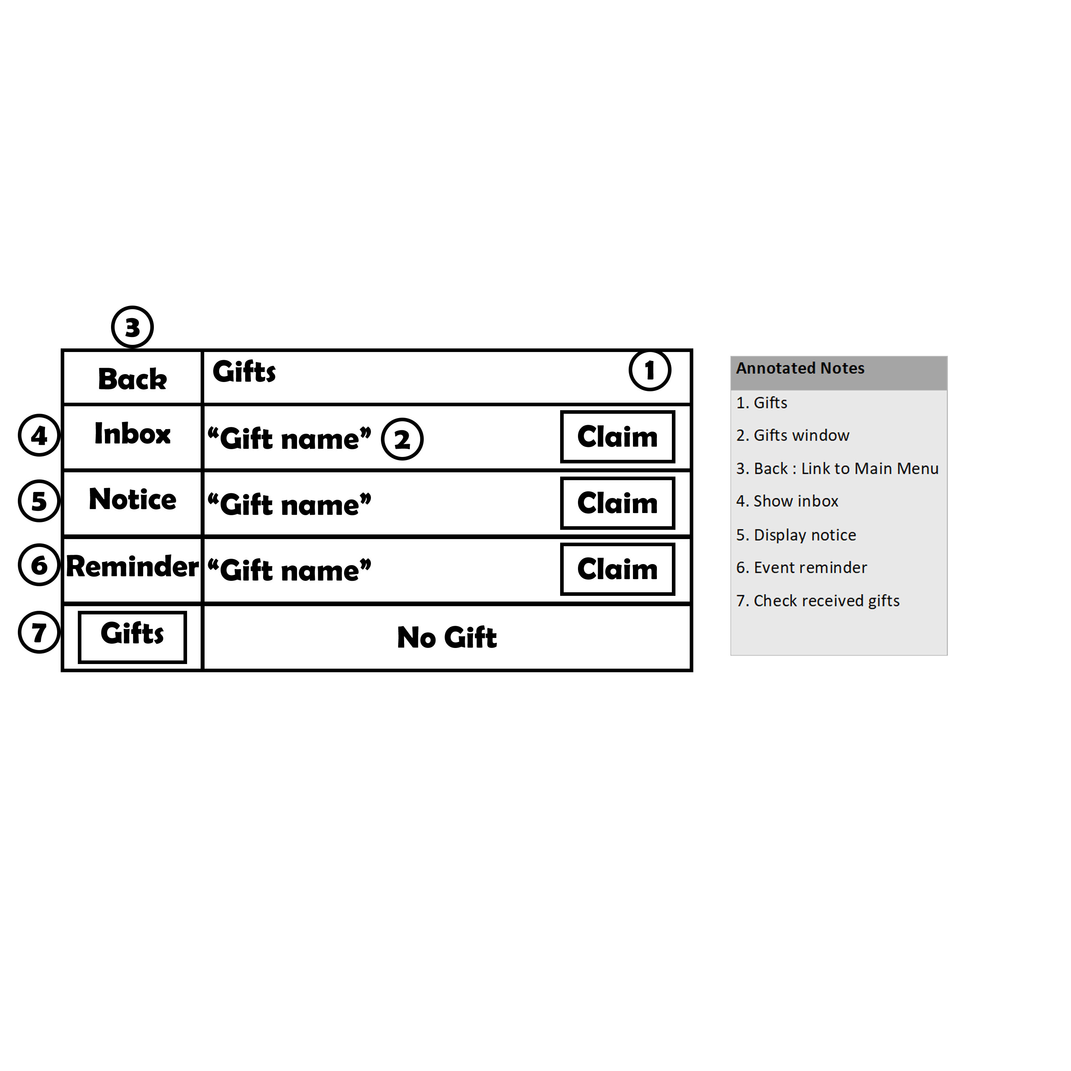

**31. Inventory – Character**

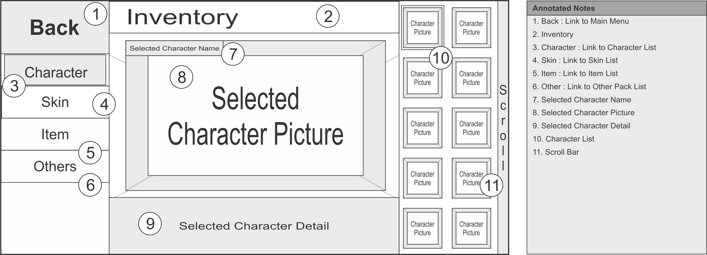

**32. Inventory – Skin**

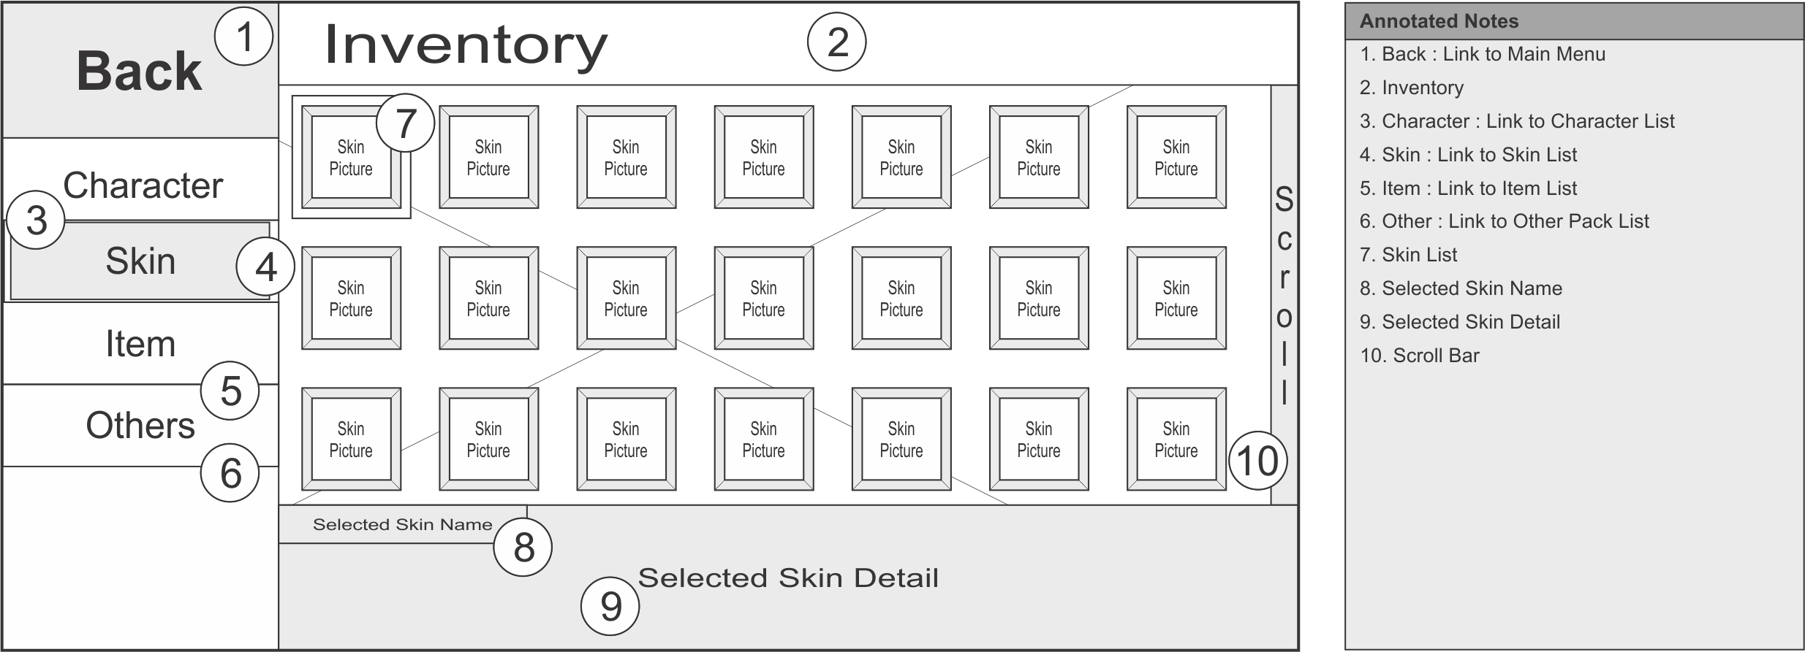

**33. Inventory – Item**

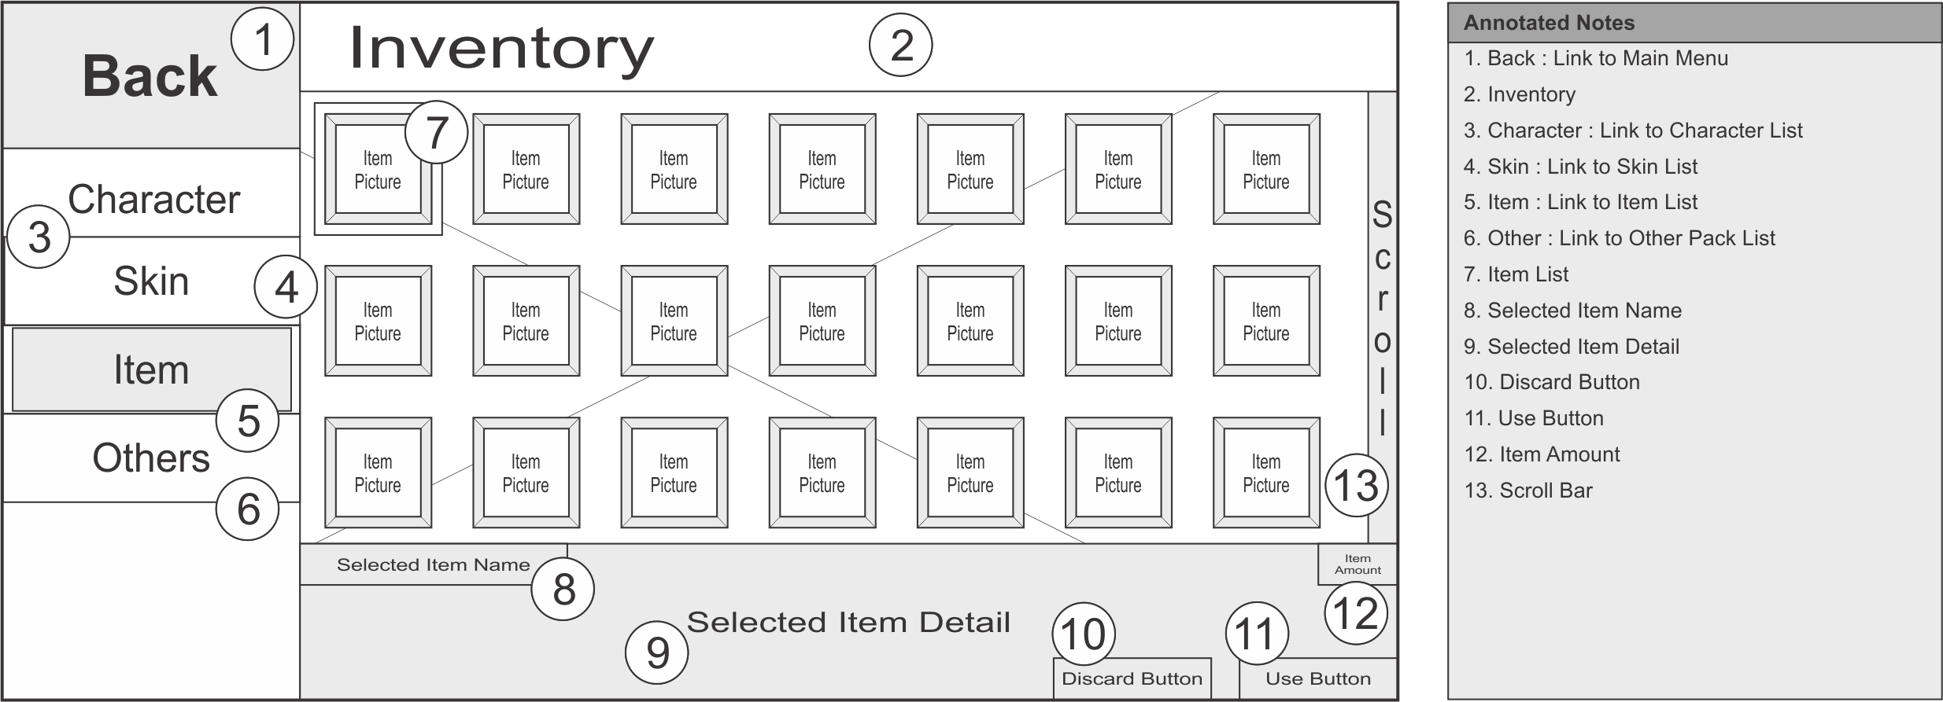

**34. Inventory – Others**

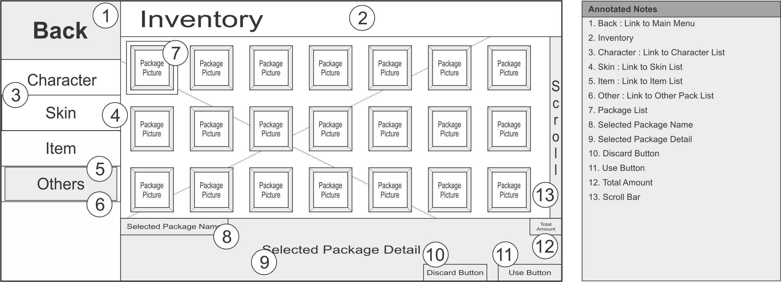

**35. Exit Game**

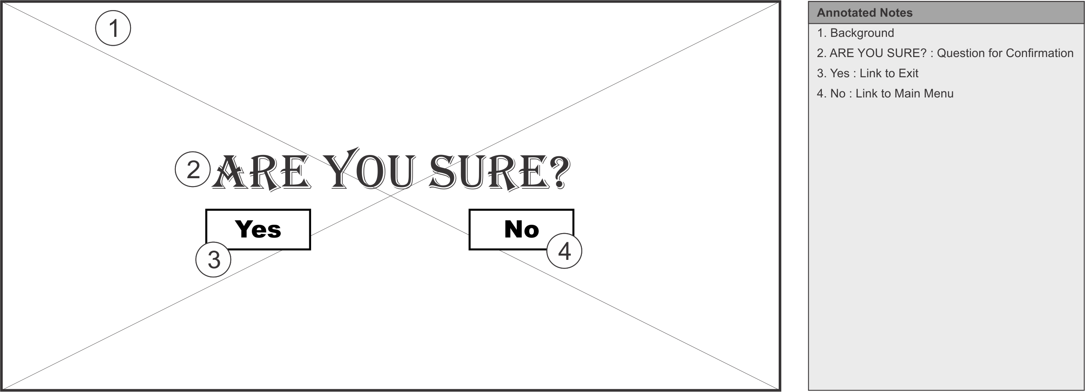

**Bab 2: Sitemap**

